记录

## 目标：

借鉴RCNN算法的思路实现图像内物体检测与Bounding Box的确定，并制作一个网页前端，可以上传图片进行计算、检索并展示。

## 环境：

* 1. GPU：GTX 960M 4G
  2. CPU：i5-6300HQ
  3. 内存：8G

系统：Ubuntu 18.04.1 LTS

CUDA：V9.0.176

NVIDIA驱动：390.87

Python：2.7

数据集：Pascal VOC 2012

MXNet：1.3.1

## 关于数据集：

* 1. 一共含有17125张图片。

ImageSets文件夹中：

其中Action下存放的是人的动作（例如running、jumping等等）

Layout下存放的是具有人体部位的数据（人的head、hand、feet等等）

Main下存放的是图像物体识别的数据，总共分为20类。

Segmentation下存放的是可用于分割的数据。

主要使用Main文件夹中的用来训练。

## 实现的大致思路：

* 1. 对于一张图片，使用选择性搜索（Selective Search）会产生一些候选框，再对这些候选框进行简单的筛选后（除去长或宽小于32的框），把每个候选框都重新resize后输入到训练好的AlexNet中得到输出分类以及得分，再进行非极大值抑制（NMS）之后把该候选框在图片上画出，并展示在网页前端。
  2. 对于训练，根据Annotations文件夹中的xml文件，把JPEGImages中的每张图片中的每个object都裁剪出来并resize到AlexNet的标准输入尺寸（227x227），把这些图片制作成RecordIO数据对AlexNet进行训练。

## 生成训练用数据集：

首先，根据Annotations文件夹中的xml文件，把JPEGImages中的图片中的object都裁剪出来并resize到（224x224）保存在ResizedObjects文件夹中，这部分工作由DataSetObjectExtraction.py完成。

然后，使用产生随机数的方式将这些图片以7:2:1的方式划分为训练集、验证集和测试集，这部分工作由GenerateImgList.py完成，生成的lst文件存放在Data/RecordIO中。

再然后，用mxnet自带的im2rec.py生成rec文件，在控制台中输入如下命令即可：sudo python utils/im2rec.py --num-thread=4 Data/RecordIO/train.lst .。

至此，就完成了数据集的制作。

## 搭建网络并训练：

参考AlexNet标准网络结构，并根据Pascal VOC数据集一共有20个类别的特性，将第三个全连接层的单元数设置为20。

迭代器ImageRecordIter设置的参数有：

data_shape=(3, 227, 227),

batch_size=50,

mean_r = 128,

mean_g = 128,

mean_b = 128

其他为默认。

训练使用的学习策略为MXNet中默认的FactorScheduler，参数为每500次迭代学习率衰减为原来的0.95。

训练总epoch为40，每10个epoch保存一次模型。

搭建的网络结构图为AlexNet.gv.pdf。

## 迷你数据集训练：

在进行大数据集训练之前，应准备一个迷你数据集先测试一下，因此取了训练集中的前30个图片和验证集的前20个图片作为迷你的训练集和验证集。主要是为了验证网络结构的正确性，对于如此小的数据集，应当能在没有正则化的情况下轻易达到过拟合。

## 训练记录：

1.训练总用时5835.39844489s，Train-accuracy一直保持在0.43左右，Train-cross-entropy一直保持在2.27–2.29之间，Train-mse一直保持在75.3多，Validation的也差不多，也是基本保持不变。

## 测试和评估：

接下来要对训练过后的模型进行测试和评估。

首先是测试，这里使用之前分出来的test测试集中的数据进行测试，载入的参数为训练时保存下来的最后一组参数，也就是编号为35的params文件，使用的指标为accuracy，即准确率。

（接下来的步骤都是使用在ImageNet上训练好的ResNet152模型进行的）

首先用ResizedObjects中的图片输入到预训练好的模型中，发现分类虽然大多数时候是没问题的，但是probability都不是太高，大多数就0.3-0.4左右，最高就0.5多，这部分在test/pretrainedModelTest.py中完成。

将Pascal VOC数据集中的某些图片直接整张输入，用selective search之后经过NMS，再将候选框resize之后输入到ResNet152之中，最后将结果画在图上，这部分在test/testPredictorInterface.py中完成（筛选掉了其中prob低于0.2的候选框）











因为这个模型是在ImageNet上训练的，所以类别会不一样，看起来效果就不太好。接下来是在ImageNet的val上测试的结果：







其中绿色的框为ground truth，其他框为程序识别结果。

可以看到效果并不是很好，有些分类是错误的，有些该框的没有框出来，有些框小了，并没有包住整个物体，有些大框直接套着小框，有些框在了乱七八糟的地方经过模型却依旧会有比较高的prob。

而且在将threshold设置为0.3之后直接会漏掉一大堆该识别出来的物体，说明模型对该识别出来的物体把握不高。

在RCNN的论文中有对这些框做Bounding Box Regression以获得更好的框的效果，它的想法是训练一个模型，学习的是结果框和Ground Truth之间的一种映射，训练完了之后对每个结果框做一次这个映射便可以达到调整。

评估：

耗时太多，selective search产生的框太多，resnet网络的深度也很深，就导致每张图片过一次RCNN的时间就会很长，而且标出的框的效果也不好。

本来想用MAP和IOU这类指标，对这个预训练好的模型做个评估，但是我也不会再去训练这个模型了，就会一直这样用着了。先去写前端了，后面再考虑评估和自己训练或是对这个做优化吧。

## 改用Faster RCNN：

因为selective search的效率实在是太低了，我便想用一个预训练好的RPN来代替selective search，来产生候选框，但是又没有预训练好的RPN模型，因为RPN不是基于原图来产生候选框，而是基于对应网络多层处理后的特征图，因此RPN的预训练的参数通常都与对应的网络模型如Resnet，VGG等存放在一起，这也是为什么RPN的效率如此之高的原因，它的工作过程和prediction同步在了一起，RPN的输入维度也降低了许多，同时RPN采用了anchor和可以进行学习的特性，让它的准确率也非常高。

但是我之前在mxnet model zoo上下载的基于ImageNet训练的resnet模型并没有包含RPN参数，它是对整张图片进行判断的。我找到了另外的包含RPN和BBox Regression的预训练模型，但是是基于Pascal VOC数据集训练的，比较一下大小会发现这个模型比之前的会大上3~4MB，根据mx-rcnn的源码测试了一下，效果不错：

但是这个预训练模型的输入格式好像很复杂，和我之前使用的预训练模型不一样，我很不想但是又不得不把它源码里面的demo抄过来才行，这个模型的图片得resize到1000x600，而之前的模型是224x224。

现在成功把Faster RCNN加入到网页之中，但是速度不够理想，每次处理一张照片都要耗去大概16-17s。

以下是这个预训练模型在voc和coco数据集上的表现：

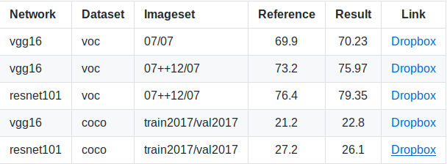

## 图片的检索：

* 1. （1）考虑根据ImageNet的1000个类别，建立1000个文件，再根据ground truth把ImageNet中的图片中的物体切割并通过模型计算出特征，在对应的文件中记录下这个特征，检索的时候根据输入的图像先识别出其中物体的类别，再找到对应的文件，对其中的每个特征做一个计算，选出其中最匹配的前N个物体，并把它们对应的图片找出来，画出ground truth后显示在前端，另外输入的图片经过模型可能会识别出很多物体，应当选出其中的主要物体吧，不能全都去检索。

（2）直接对整张图片提取特征，在图片级别进行检索。对于这种检索方案来说，需要类别分得特别细，因为对于一张里面有很多类别物体的图片来说，想要把它完全地归到一类去是不太现实的事情，但是如果类别可以足够细致这种情况就可以得到改善，比如对于一张人骑马的照片，无论是归类到人还是马都会不够准确，但是如果有个更细致的类别比如“人骑马”那么检索的效果就会大大提高，以此类推还可以有“人喂猪”，“人遛狗”。。。所以你会发现这种方法很蠢，因为你不可能列举出所有的这样的类别，但是考虑到会进行特征的匹配，也可以直接把那些类别都丢到一边不管，直接对所有的图像进行特征的相似度计算，从中选出最匹配的图像，但是可想而知需要消耗的时间会有多少，所以也不现实。因此在分类的基础上进行特征匹配，是一种中和的方案，可以照顾到一定的精确性和性能。但是这样就需要数据库得足够大才可以保证效果。

首先就需要有一个工具可以提取出一个图片的特征，这里对于预训练模型ResNet152来说，通常是取全连接层之前的那层的输出作为特征，因此特征是一个2048维的向量。

考虑到性能问题，resnet152的速度实在是慢到无法忍受了，因此我再用resnet18的模型再对所有图片提取一下特征，做成数据库。

对于VOC2012以及ImageNet的val集总共67125张图片用模型提取特征并分类，用pickle序列化到文件中，每张图片都是一个字典型数据，一个key是文件名，另一个是特征向量，保存到Data/wholeImage-features-resnet152/中，整个文件夹大小为1.5G，总共只有909类，还是挺大的，整个过程持续了4h40min。

使用Faster RCNN的模型来进行object级别的数据库的建立时，因为输入的shape没有固定，导致mxnet每次都会运行performance tests，因此需要把MXNET_CUDNN_AUTOTUNE_DEFAULT设置成0，防止它重复运行performance tests。总共对67133张图片进行object分割、提取特征并分类（20类），整个过程持续了64104s，也就是17h，保存到Data/objects-features-resnet101_fasterRcnn中，整个文件夹大小为2.7G。

基于整张图片的检索效果：









* 1. 在使用网络为ResNet152，图片数据库规模在57000多张的情况下，搜索一张图片平均耗时5.4s，其中模型计算判断类别耗去5s，检索耗去0.4s。

在使用网络为ResNet18，图片数据库规模在67000多张的情况下，搜索一张图片平均耗时1.5s，其中模型计算判断类别耗去1s，检索耗去0.5s。

检索时间的波动较大，从0.07s到0.95s之间都会有，估计是各类别的图片数量相差大导致的。

但是ResNet18的判别不是很准确，很多时候都会出错。

关于object级别的图像检索，还没确定使用什么策略来检索图片，简单点的策略是以其中最大的框来查找，因为最大的框一般都被认为是这张图片中的“主物体”。

搜索的效果：

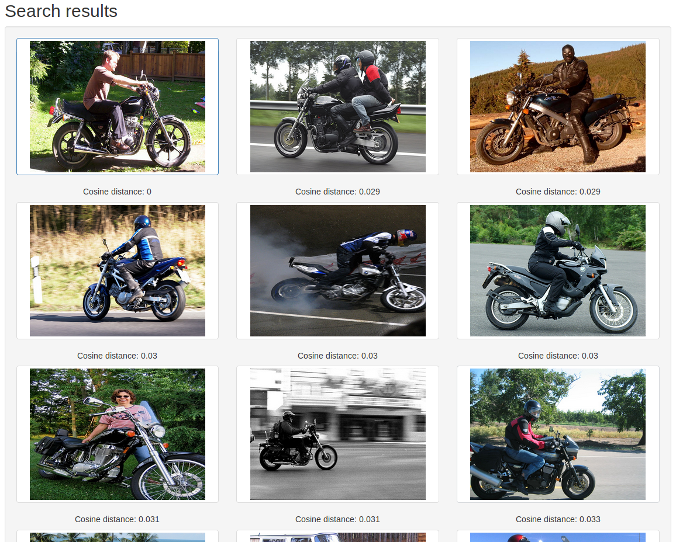

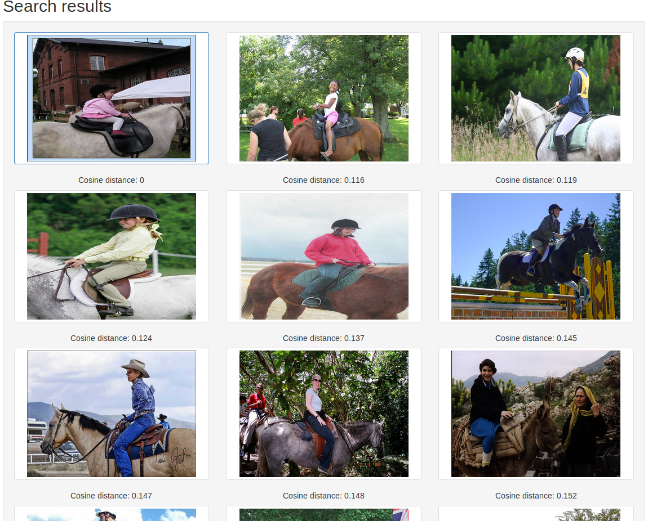

但是搜索的时间相当长， 图片数据库规模在67133张的情况下，搜索一张图片平均需要25s，其中模型计算花去17s，搜索花去7s。

这个策略效果不好，因为一张图片中的主角往往并不是最大的那个物体。

现在考虑把图片内检测到的物体分割出来，让用户去选择想要搜索的物体。

效果还可以，在获取特征的范围从整张图片缩小到bounding box后，搜索的过程更有“语义”的意思在里面了。

但就是速度将更加地慢，根据图中的object个数从2-5个不等，搜索所需的时间也需要大概40s-100s，这是因为这个预训练模型是建立在VOC数据集上训练的问题，VOC数据集只有20类，导致图片会大量地堆积在某一类里，不像ImageNet有1000类，图片就可以比较稀疏地分布，之后再试一试把类别细分，应该能提高搜索的速度。

搜索效果如图：

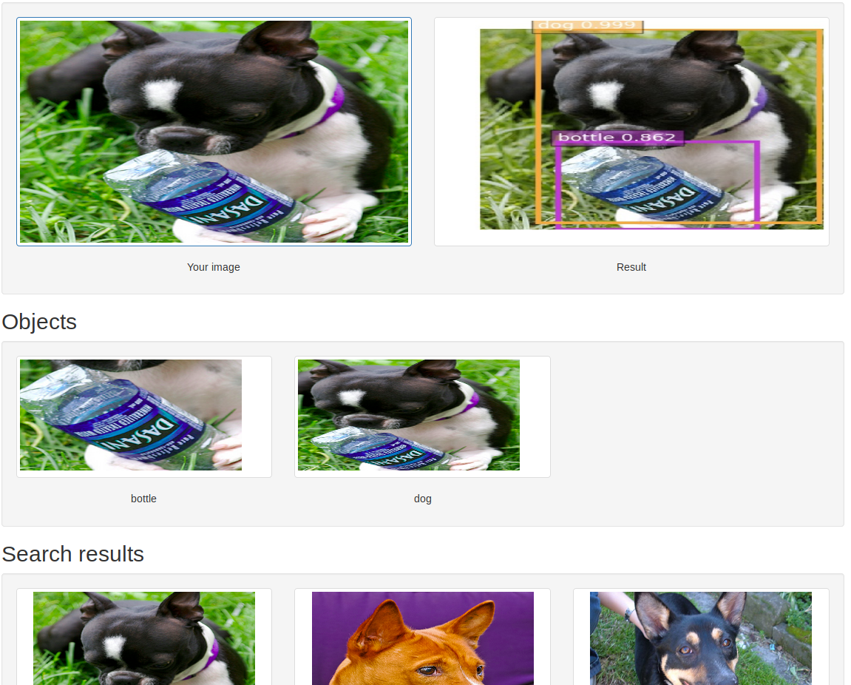

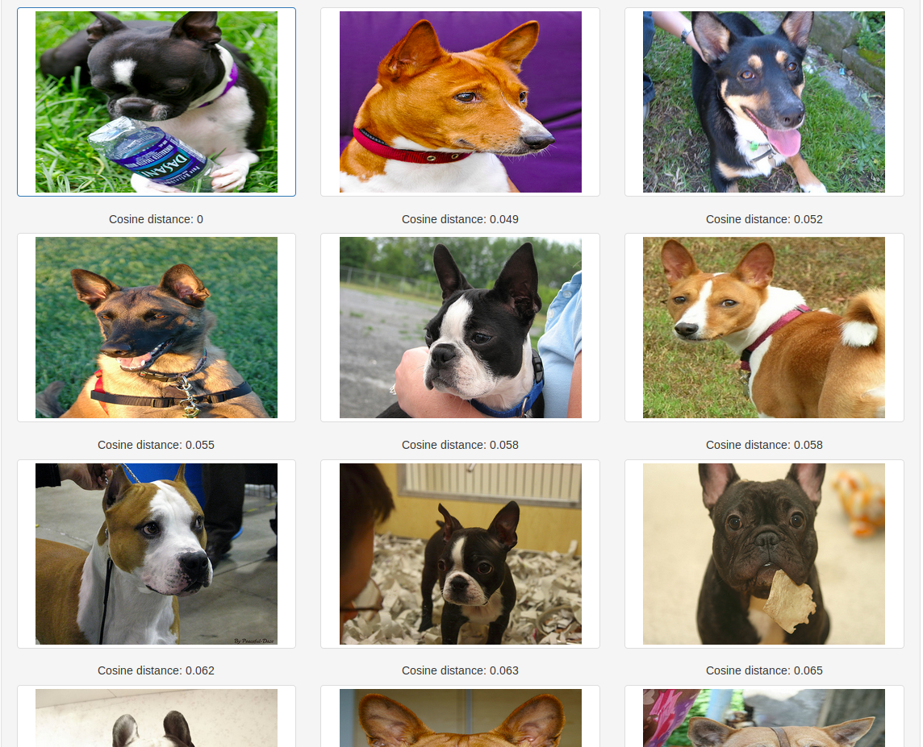

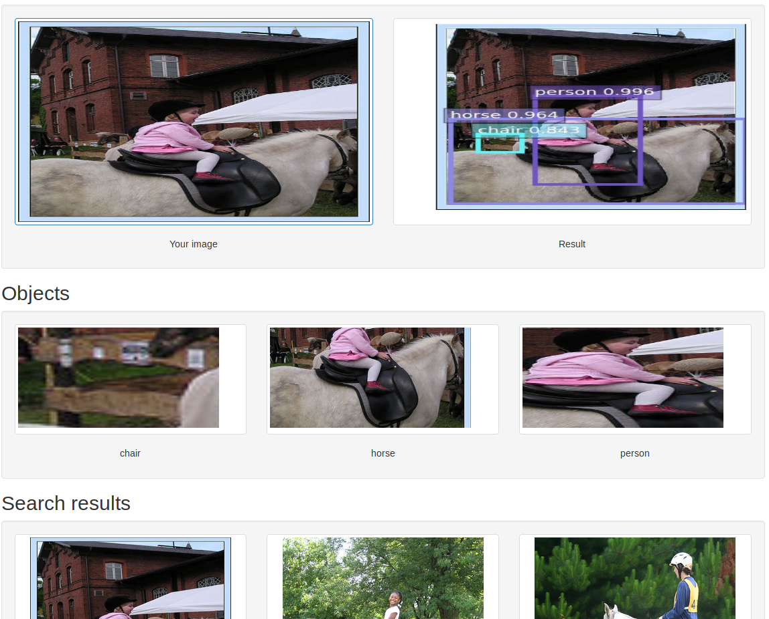

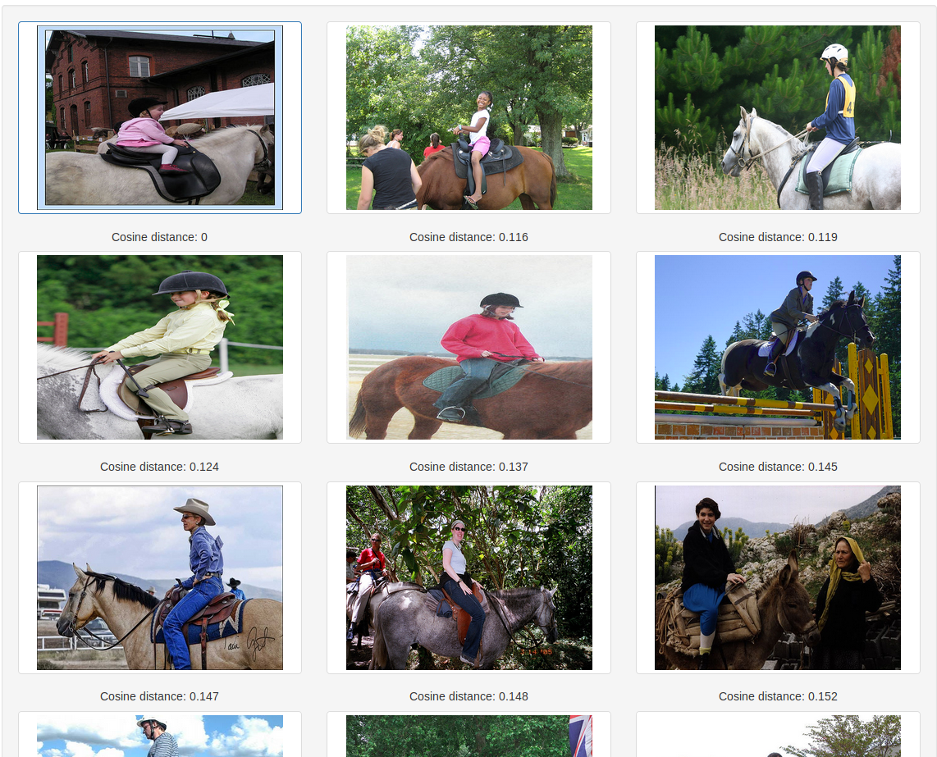

当以这种模式进行图片检索时，效果将比基于整张图片进行搜索效果更好。

用户加入的图片保存在Data/userImages/文件夹中。

## 图像存储结构的优化：

如上所述，当67000多张图像只被归到20类，每个object用一个2048维的浮点特征数组描述时，存储的空间占得会很多，而且搜索时进行距离计算非常慢，大概寻找每个object都要耗去平均6-7s，每个图片中平均会有2-3个object，因此这个速度是无法接受的。因此我找到了如下几个优化图像存储结构的方法：

1.哈希桶

参考论文《Deep Learning of Binary Hash Codes for Fast Image Retrieval》中的方法，如图，在第7层（特征层）和第8层（softmax output层，因为是ImageNet数据集，因此是1000维）之间加了一个隐层，这个隐层的输出就是哈希桶的索引了，因此Fine-tune时冻结前7层的参数，只训练后面两层，实际上是在训练一个哈希函数，这个哈希函数的输入是图像的特征，输出是哈希桶的索引，因此这个隐层的维数要远远小于特征的维数，一般根据图像数据库的规模而定。另外为了更高的效率，隐层的激活函数选用sigmoid之后，输出值的范围在0-1之间，因此可以设置一个阈值（比如0.5），这样就可以把隐层的output二进制化了，这样存储起来就会占更小的空间，而且计算距离时使用汉明距离计算起来也更快了。因此一张图片输入到网络中来，先得到隐层的输出，也就是哈希桶的索引，之后再在这个桶中依次比对每个图片的特征，计算距离，就可以得到相似的图片集合了。

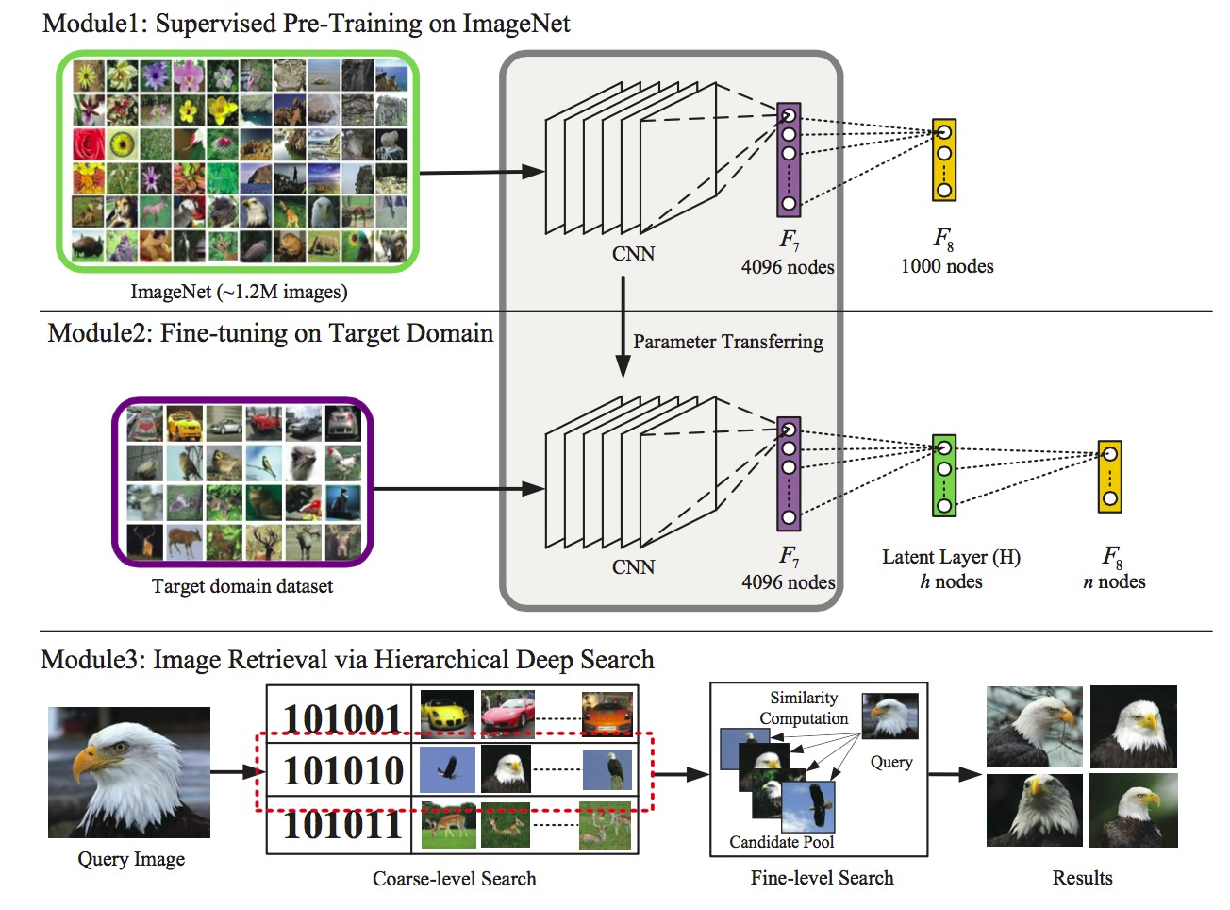这个方法看起来很不错，但是我很难实现，因为要在预训练模型上进行fine-tune，而这个faster rcnn的训练过程又很麻烦，中间的过程很复杂。

2.k-means

这个就不需要多说了，但是有k值、初始质心的选择和内存的问题，因为所有图像的特征在一块一共有3g差不多，运行时全部装载进内存可能不行，还有就是当图片在后期再加入数据库的时候，加入的图片少还行，要是多了就得重新运行k-means算法重新生成数据库，其实也不会加入那么多，这玩意儿也不会真的拿来应用，也就是展示而已，因此用k-means算法我看还是挺靠谱。

为了解决上述的问题，我决定不在全部的object的特征上做k-means聚类，而是在分好的20类里面做，目标是将每个类再做细分直到每个类中的object数足够少，这样做的好处在于初始质心的选择容错率会高一些，因为是在分好类的基础上再做k-means，就算初始质心选得比较糟糕，也不会导致某些object被分到另一个类里面，而且还保留了网络的分类结果。

经过kmeans方法将objects数据库进行分裂后（质心数量k的选择方法为这一大类的图片总数量/400，因为想一类里大概有400张图片），搜索的速度比之前快上许多，搜索耗时根据图片内的object数量1-3个从0.2-1.2s不等，可以说比之前的40-100s快了数十倍！

关于添加多少图片后再重新运行kmeans以调整分类的问题还没想好。

分裂后的数据库文件夹为Data/splited-objects-features-resnet101_fasterRcnn

使用分裂后的数据库进行搜索为process.py中的matchImages_objects()

## 分裂后的数据库搜索问题：

我加了很多科比的图片到其中，都是正面的照片，人像很清晰，背景也不是复杂的图案，可以说在object级别的搜索可以比较准确地搜出科比的图片，但是实际效果却不是，基本科比的图片每一张都互相搜索不出来，我觉得是分裂的效果不好。关于k-means，我设置的k为该类的图片数/400，最多迭代次数为100，可能是400太少了，导致分裂后类与类之间的界限模糊，相似的图片会被分到不同的类中，也有可能是迭代的次数太少，导致的效果不好。另外一个可能的原因是Faster Rcnn画出的bounding box经常都会偏大，就比如科比的图片，框内不仅仅是科比的脸，还包括了许多的背景，因此每张科比的图片的相似性就被大大削弱了。

在设置分裂的最多迭代次数为300，k为该类图片数/500后，分裂耗时22437s，全部类的分裂均未达到最多迭代次数，达到收敛。

## 错误记录：

1.**利用list文件产生rec文件时发生的错误：**

**hongyigeng@hongyigeng-GL552VW:~/PycharmProjects/ImageSearch$ sudo ~/mxnet/bin/im2rec train.lst Data/ train.rec**

**/home/hongyigeng/mxnet/bin/im2rec: error while loading shared libraries: libcudart.so.9.1: cannot open shared object file: No such file or directory**

检查过环境变量没有问题。

尝试以下3条命令：

$ sudo cp /usr/local/cuda/lib64/libcudart.so.9.0 /usr/local/lib/libcudart.so.9.0 && sudo ldconfig

$ sudo cp /usr/local/cuda/lib64/libcublas.so.9.0 /usr/local/lib/libcublas.so.9.0 && sudo ldconfig

$ sudo cp /usr/local/cuda/lib64/libcurand.so.9.0 /usr/local/lib/libcurand.so.9.0 && sudo ldconfig

无效

解决办法：

使用mxnet/tools文件夹内的im2rec.py即可

sudo python ~/mxnet/tools/im2rec.py --num-thread=4 train.lst .

2.**运行训练脚本时发生错误：**

**RuntimeError: simple_bind error. Arguments:**

**data: (50, 3L, 227L, 227L)**

**softmax_label: (50,)**

**[19:36:47] src/storage/storage.cc:119: Check failed: e == cudaSuccess || e == cudaErrorCudartUnloading CUDA: unknown error**

尝试重装CUDA9.1以替换CUDA9.0：

首先卸载：sudo /usr/local/cuda/bin/uninstall_cuda_9.0.pl

运行安装程序：sudo sh cuda_9.1.85_387.26_linux.run –override

安装之后试图运行CUDA-examples中的deviceQuery出错，显示：

./deviceQuery Starting...

CUDA Device Query (Runtime API) version (CUDART static linking)

cudaGetDeviceCount returned 30

-> unknown error

Result = FAIL

解决办法：

重启。。。

3.**import mxnet的时候出现了OSError libcudart 9.0什么的错误**，直接卸载原来的mxnet装上mxnet的GPU版本mxnet-cu91

4.**运行训练脚本的时候出现如下错误：**

**Check failed: static_cast<index_t>(res.rows) >= param_.data_shape[1] && static_cast<index_t>(res.cols) >= param_.data_shape[2] input image size smaller than input shape**

**应该是数据集中的有些图片尺寸小于AlexNet的输入图片尺寸要求277*277。**

解决办法就是要把数据集中的图片全部都resize一下。

## 训练记录：

训练出来的模型的准确率太低，测试了测试集和验证集，准确率都只有40%。查看了Annotations中的xml文件，发现很多图片标注出来的物体都不止一个，而我做lst文件时只是取了第一个物体做为该图片所属的类别，而第一个物体未必是该图片中最明显的，可能这个会是导致准确率低的原因吧。

试着去找单标签的数据集，即图片只有一个标签，图片中只有一个明显的主要物体，有CIFAR-10和CIFAR-100，但是这个数据集中的图片分辨率都太低，只有32x32，很不行。因此考虑还是使用Pascal VOC数据集，但是要带bounding box作为输出，考虑实现一个RCNN。

在尝试RCNN的算法思想之后，用AlexNet训练框中的物体效果也不好。

测试之后发现准确率还是只有42.65%.。。。。

测试发现模型的预测全部都是person，而person占了测试集中的40%多。

查看训练日志发现训练时的loss根本就没有降。。。

在迷你数据集上的训练发现训练的效果居然也是一样！甚至还更差劲，Train和val的acc都超过40%。

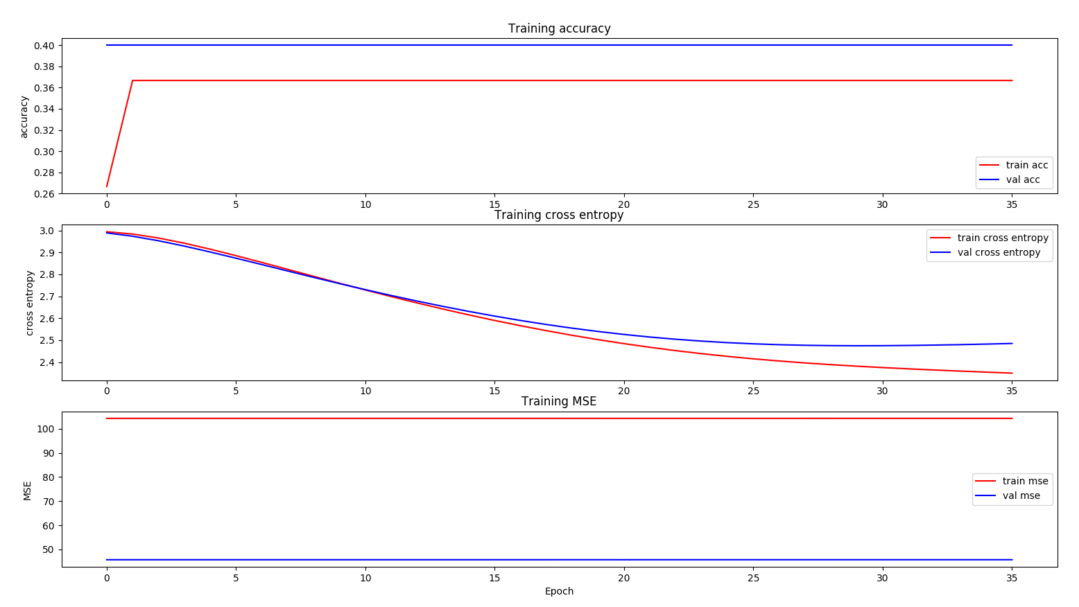

在把dropout层去掉之后效果依旧没有更好。

我现在尝试去训练一下CIFAR-10数据集，看是否正常，这部分内容写在test/testTrainingOnCifar10.py中：

除了optimizer_params为自己原来使用的之外，其他部分包括数据的载入以及网络结构参考网上https://www.cnblogs.com/Mu001999/p/6221100.html，训练的效果如下：

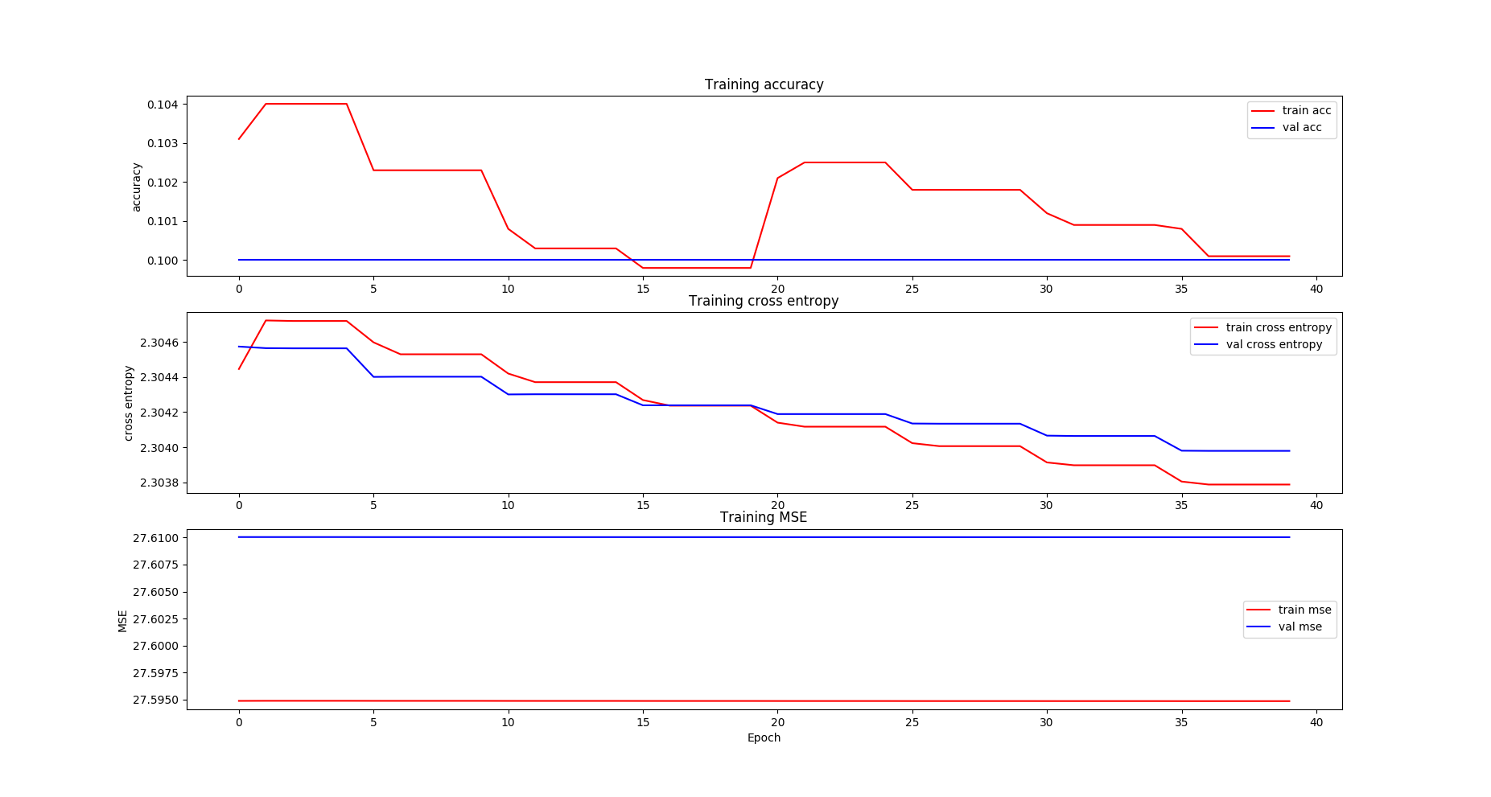

网络结构为MLP，现在考虑照搬那个博客写的，再看看效果如何：

直接用博客中的代码居然验证集的准确率一直都是0.1，数据集有10类，也就是说根本就没有训练效果！loss也一直不降！把激活函数换成sigmoid也没有用。

将网络结构换成lenet再来训练CIFAR10之后：

（lenet的结构来自mxnet/example/image-classificatio具体是神经网络中Flatten层的输出n/train_mnist.R）

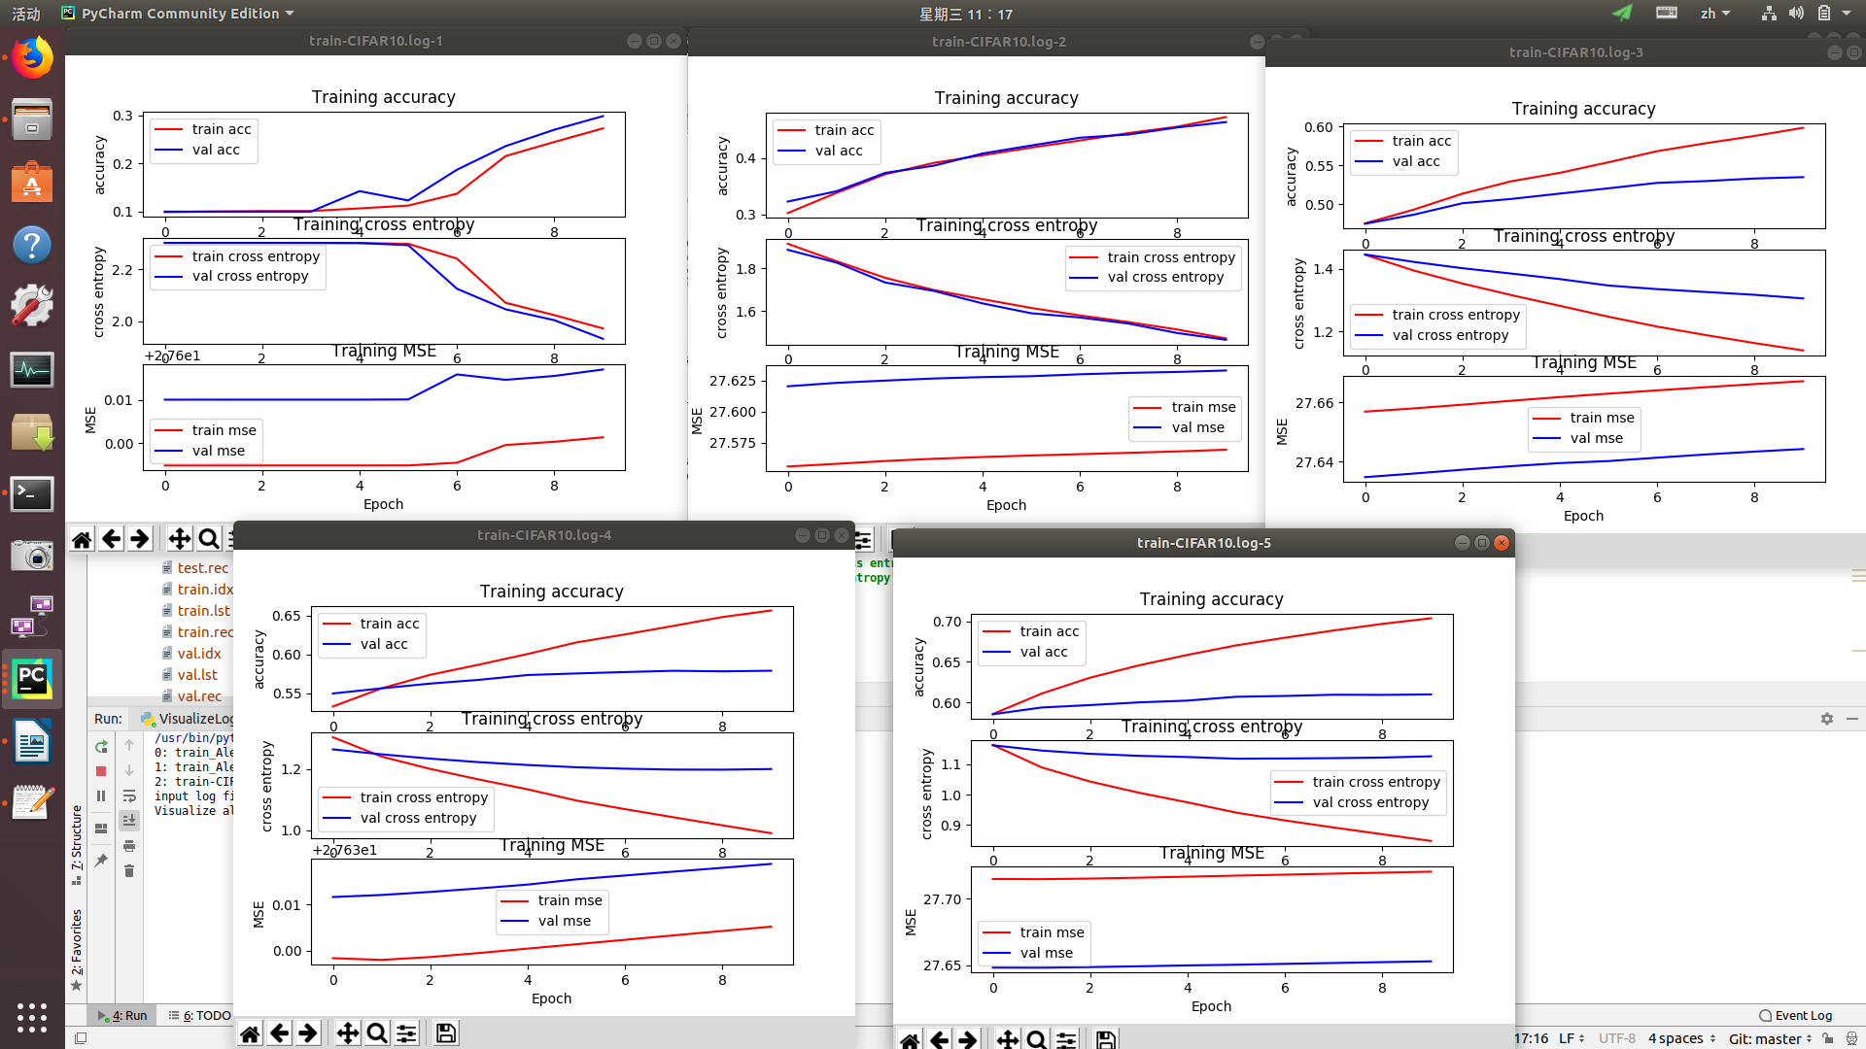居然有效果了！！val_acc训练结束时到达了60%多！（均方误差这个指标估计有点问题）

于是又返回到原来的AlexNet结构上做改动：

将relu改为tanh：没用

去掉LRN和dropout：没用

把网络结构换成LeNet：没用

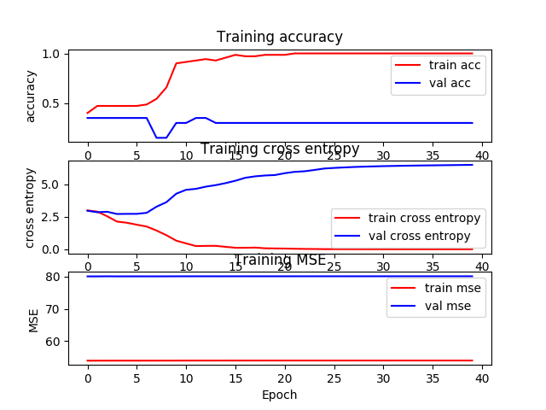把网络结构换成一个简单的mlp：没用

mlp是每一层都全连接至下一层的神经网络。

但是发现使用mlp训练时训练集的准确率一直在提升，误差在下降，而验证集的情况则相反，说明是过拟合的状态。

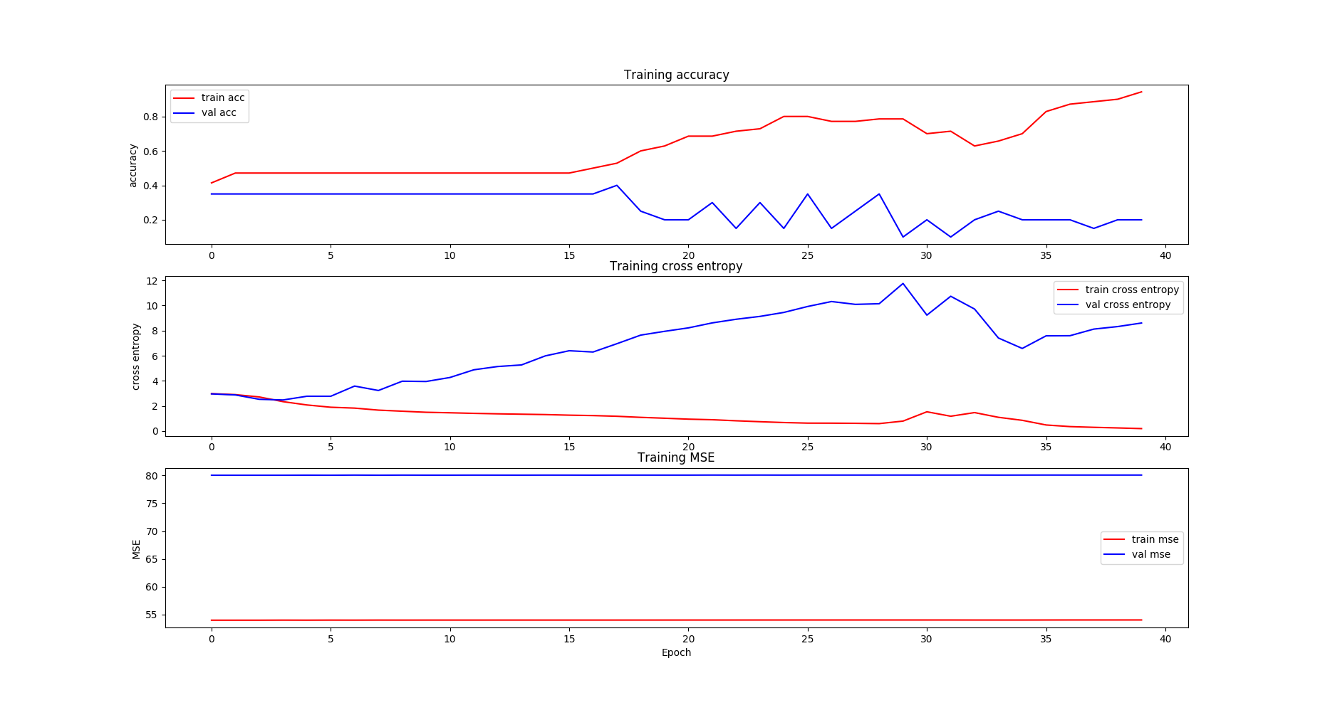把网络结构换成11层的vggNet：没用

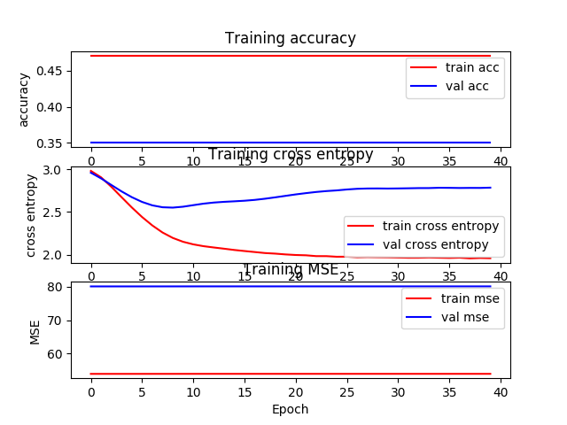我觉得MSE的这个指标似乎并不适用于我这个项目的训练，因此以下都会去掉。

当我定义了如下的一个网络时，结果似乎稍有改善：

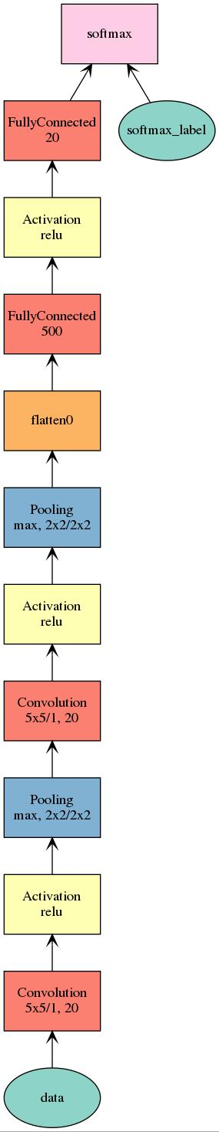

当以小数据集进行训练时，轻松过拟合。

因此我用整个大数据集在上面进行训练：

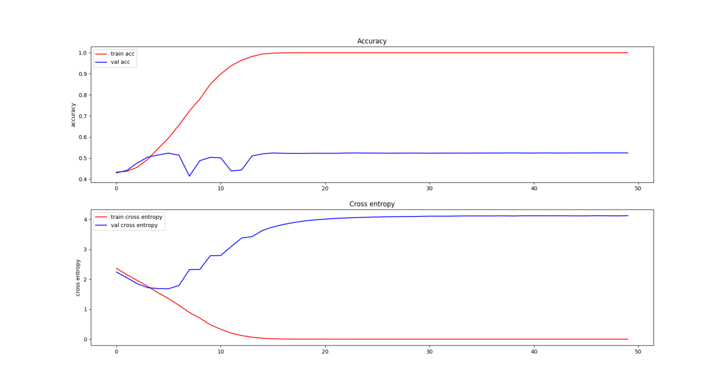训练集的准确率到达1.0，验证集的准确率最终停在0.52，误差的变化显示出已经过拟合。

我意识到之前不应该把数据集按照7:2:1的比例分割，那个test集毫无用处，导致在训练时训练集很快就饱和了，因此我重新按照9:1的比例分割训练集和验证集，得到30462和3384张分割的物体图片于训练集和验证集之中。

训练数据集迭代器ImageRecordIter也添加了shuffle（洗牌）和max_rotate_angle（随机旋转）参数，以增强数据得到更多数据，防止过拟合。

而且重新调整了网络结构，主要是加入了许多dropout层，防止过拟合。

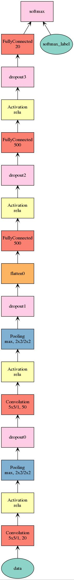

这次训练的结果和以前大不一样了！！准确率和误差变化如图：

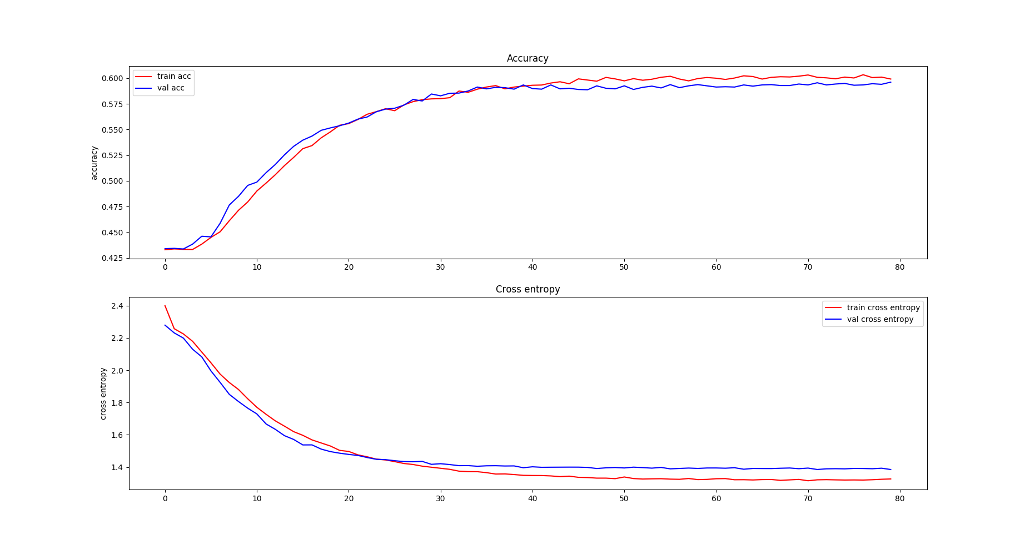可以看到训练集和验证集的准确率都在增加，误差一直在降低，没有出现之前的明显过拟合现象。虽然准确率和误差都没到理想值，但是已经相当不错了，快有将近60的准确率。

参考这张图片：

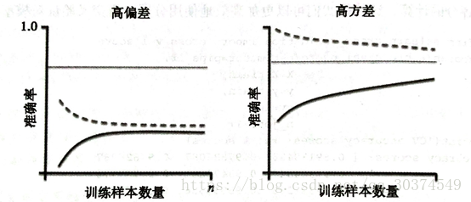可以看到训练集和验证集的准确率都收敛，并且收敛值很接近，可以判断是欠拟合。

接下来打算再加一层全连接层+relu+0.5的dropout，看看效果如何。

训练结果如图：

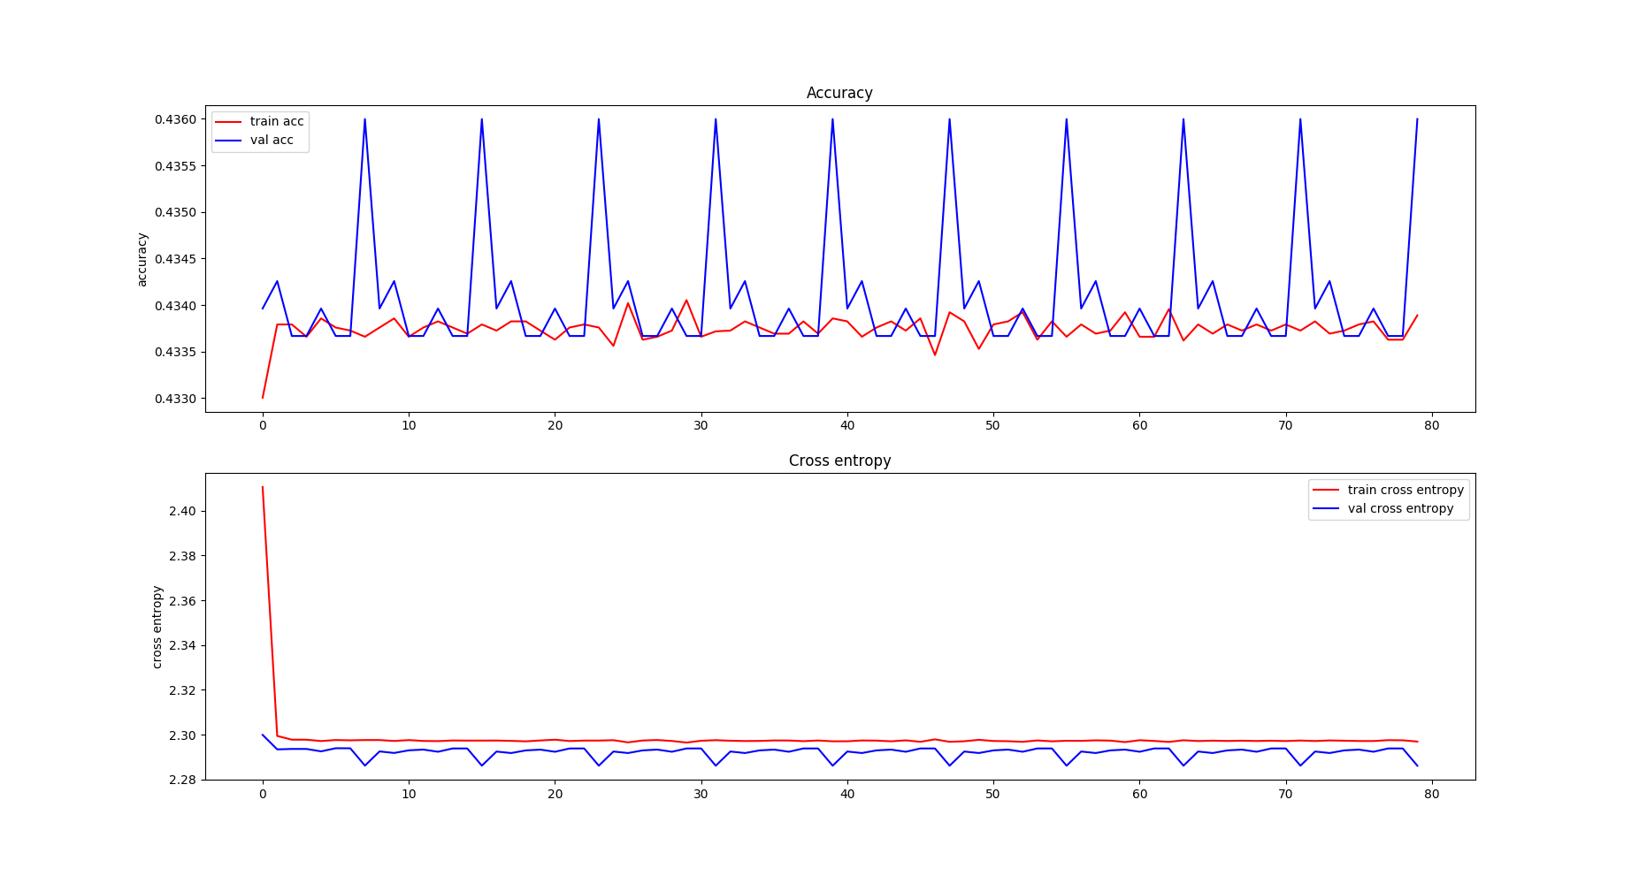别看图上的准确率波动看似很大，但其实波动的范围也就0.002左右，因此可以断定训练集和验证集的准确率和loss都基本没变。

测试了一下训练后的模型，对于任何输入都输出person，说明模型根本没有训练进展，是在randomly guess。

说明这个全连接层不该加，于是去掉这个全连接层，加上第三个卷积层+relu+pooling+dropout后，训练发现进展相当缓慢，虽然准确率在上升，误差在下降，但是超级慢。

于是我看到了BatchNorm层，据说可以让每一层的输入稳定分布，从而加快收敛。

初始学习率调到0.01以加快收敛。

于是加入了BatchNorm后的网络结构如下：



使用该网络进行训练的结果如下：

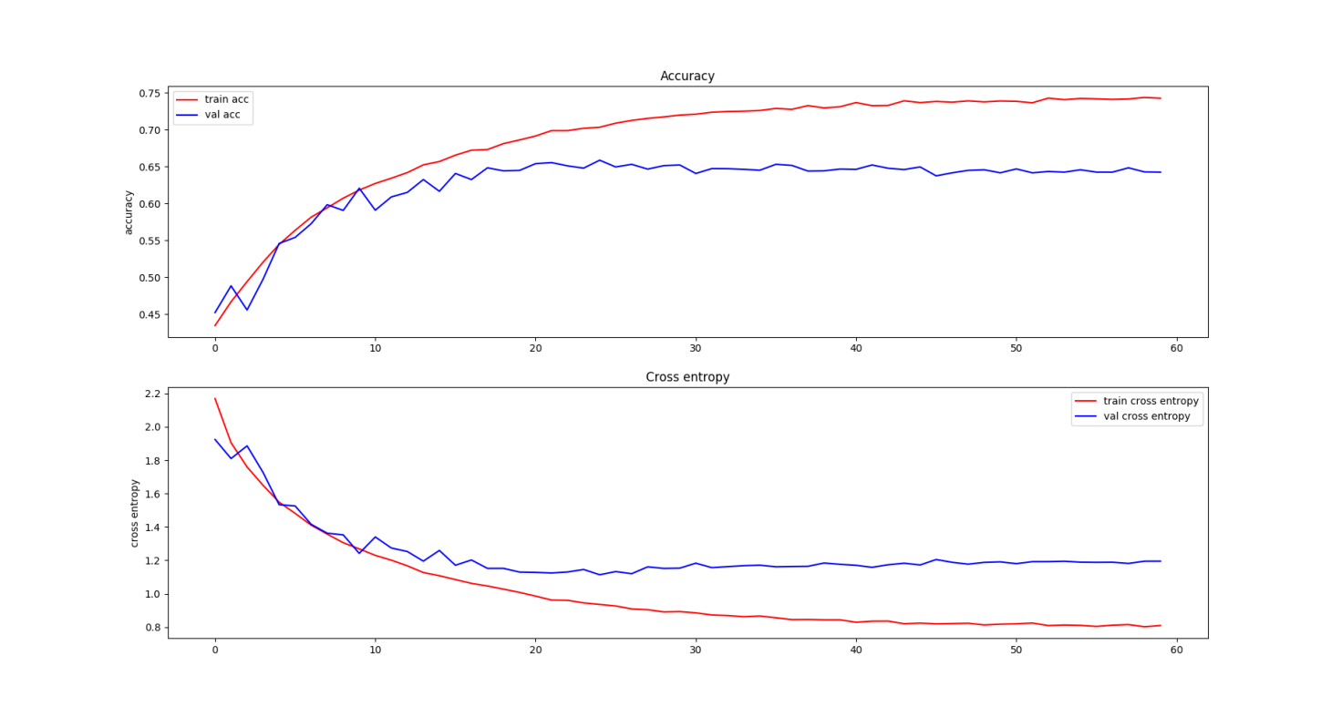可以看到收敛的速度明显加快了，应该是由于多加了一个卷积层，准确率和误差都比之前的要好，而且达到了过拟合的状态。

所以模型不能再更改得更加复杂了，现在所需的应该是增加数据量，我已经在ImageRecordIter中设置了数据增强，包括图像镜像以及随机旋转15度和随机裁剪，这已经是能达到的最好的效果了，所以应该寻求新的图像以增加数据量。于是我想到了使用之前提到的训练好的FasterRcnn模型来分割其他的图片以生成ResizedObjects，因为那些图片并没有经过VOC标注，而那个FasterRcnn是使用VOC数据集训练出的，因此分割的object都是属于VOC的那20类，可以用于训练。可以直接删掉原来的ResizedObjects内的所有图片，因为Data/objects-features-resnet101_fasterRcnn/数据库中就已经包含了VOC之中的所有图片。

但是这分出来的objects实在是错误率太高了，很多明显不是这个类中的物体都被以极高的confidence标记为该类物体，唉无所谓了，相信这个预训练模型吧，毕竟还是有很多正样本的。其实很多看来是错误分类的物体是因为VOC只有20类的原因，类别太少导致许多物体没有对应的类别以分开，才导致所谓的错分类，对于图像检索任务来说这个并不是那么重要，类别就相当于是一个桶而已，分类就看做是一个分桶的操作，剩下的就是在桶中检索，对于分类正确与否并不那么重要。

在把这些图片提取出来之后，再分成训练集和验证集，训练集中有101349张图片，验证集中有11213张图片。

网络结构不变，使用新的数据集进行训练，训练过程如图：

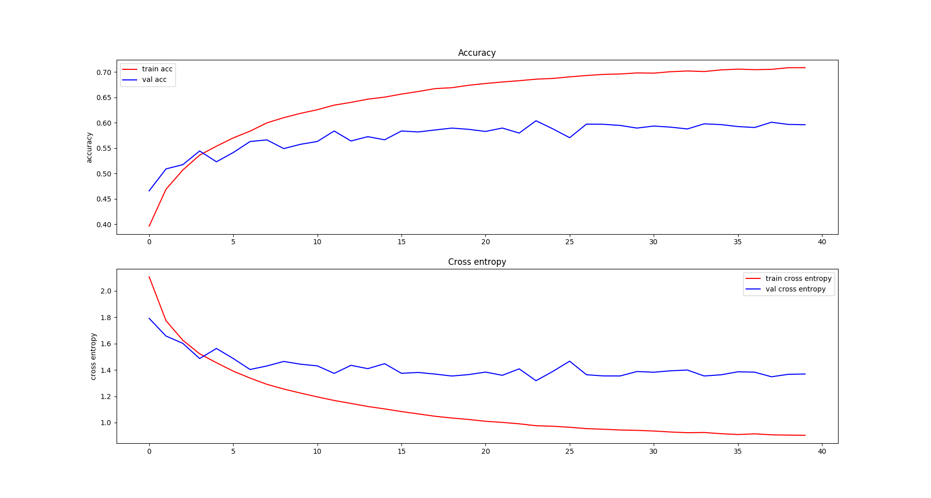看上去像是过拟合了，但是数据量明明大量增加了，是之前的3倍还要多，网络也没有更加复杂。那么应该是数据的问题，那个预训练模型有太多的误标注了，同时我的这个模型也不够复杂，因此这些噪声很容易干扰模型的拟合能力，应该用更复杂的模型训练试试，下次试一下AlexNet训练的效果如何。

AlexNet训练的结果和之前没区别，准确率和误差依旧是没有变化，看来AlexNet是绝对不能用的了。

于是我在之前的那个网络的基础上再加上一层全连接层，训练的过程如图：

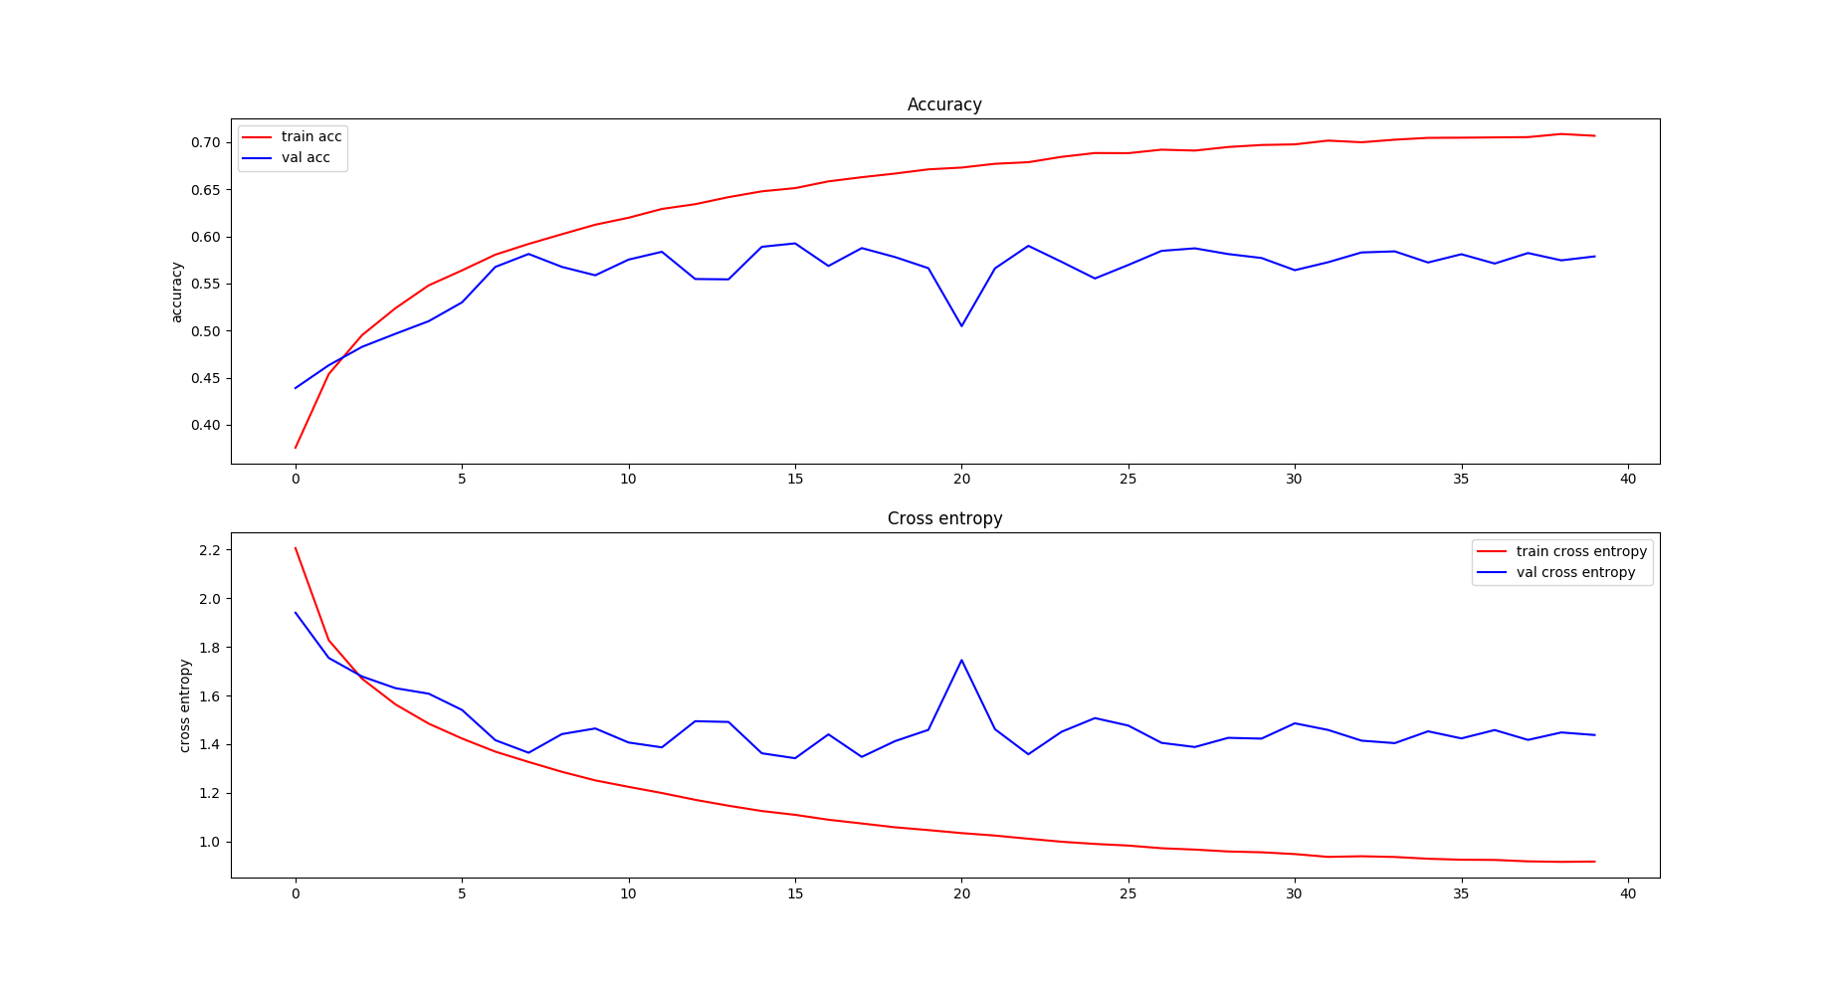

好像和之前的也没什么区别，看来这个数据的确是不行，我还是用以前的数据进行训练把。

转换回以前的数据，网络结构还是之前的，还是只有两层全连接层，但是训练的学习率衰减由原来的500次改为1500次参数更新衰减为0.9，训练结果如下：

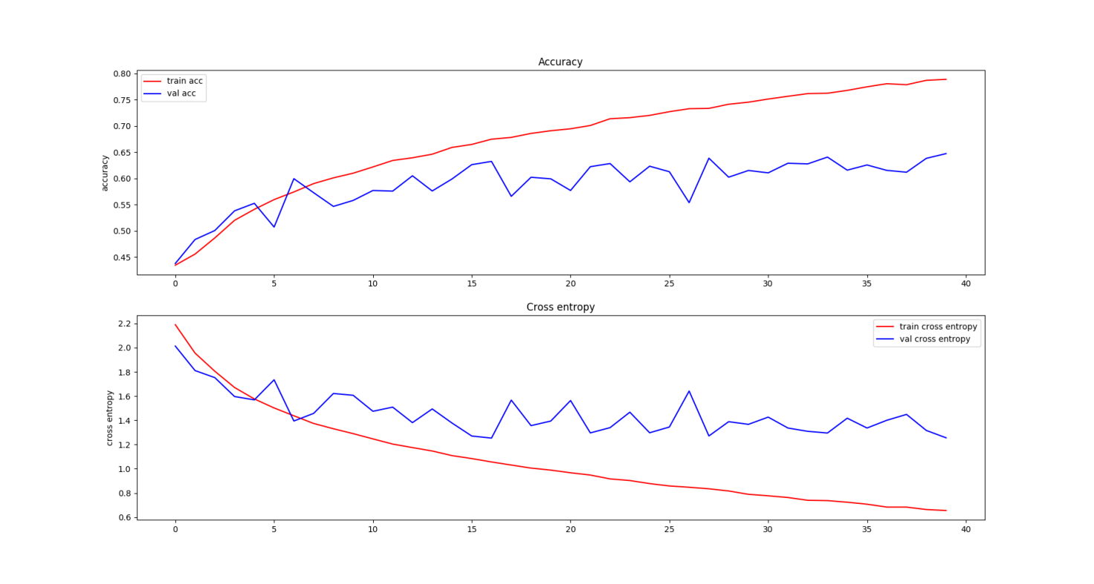看来结果还是要比之前的好，虽然验证集的准确率和误差一直在波动，但还是总体处于下降趋势，可以考虑增加迭代次数。

增加迭代次数并没有用，效果没有更好，而过拟合现象更加明显了。

在试图使用custom网络生成图像特征并存储时发现图像特征有上万维！这样存储起来实在是太大了，于是考虑把pooling层的kernel设置成3x3也没有用，还是有上万维。

于是把图像特征定义为倒数第二层全连接层的输出，这样图像特征就只有500维了。

但是图像检索的效果相当差。。。不知道是特征取的不对还是训练的效果不好，打算修改一下网络结构，取全连接层前的那一层作为图像的特征，看效果会不会好一点。

参考AlexNet，将第一个卷积层的kernel修改为11x11，步长为2x2，所有的pooling层的kernel都修改为3x3.，这样图像的特征就减少到了4050维。

网络结构如图：



训练的过程如图：

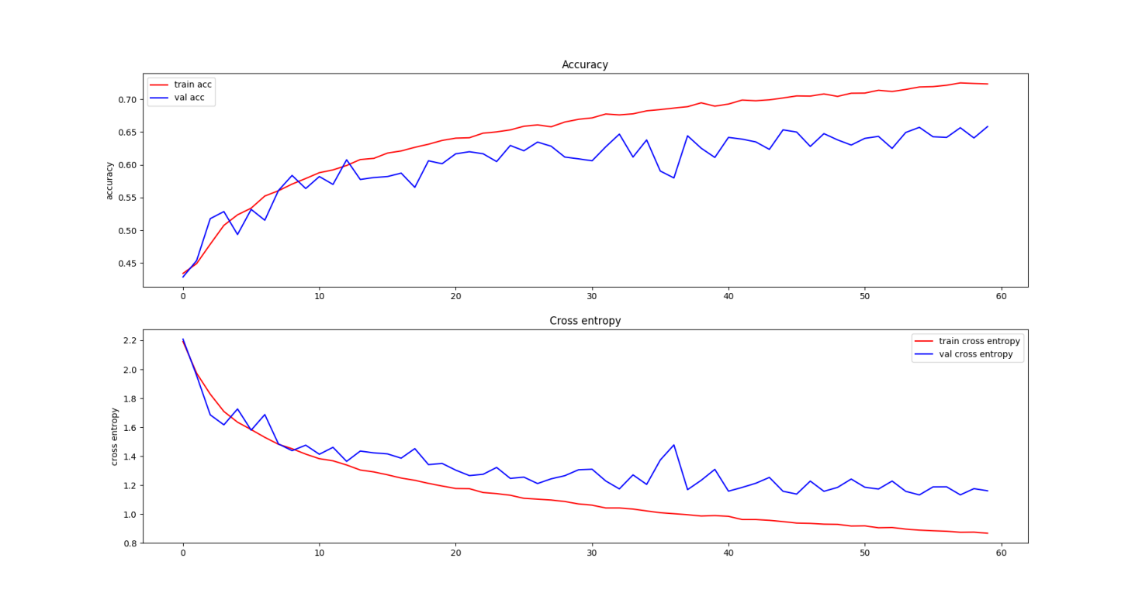

值得一提的是，训练的速度加快了很多，每次迭代只需要60s，之前每次迭代需要230s，看来最耗时间的运算是在全连接层，这次改动将全连接层的输入从28800维降到4050维，没想到耗时减少了这么多。

怀疑还没训练充足，于是把迭代次数加到100，训练结果如图：

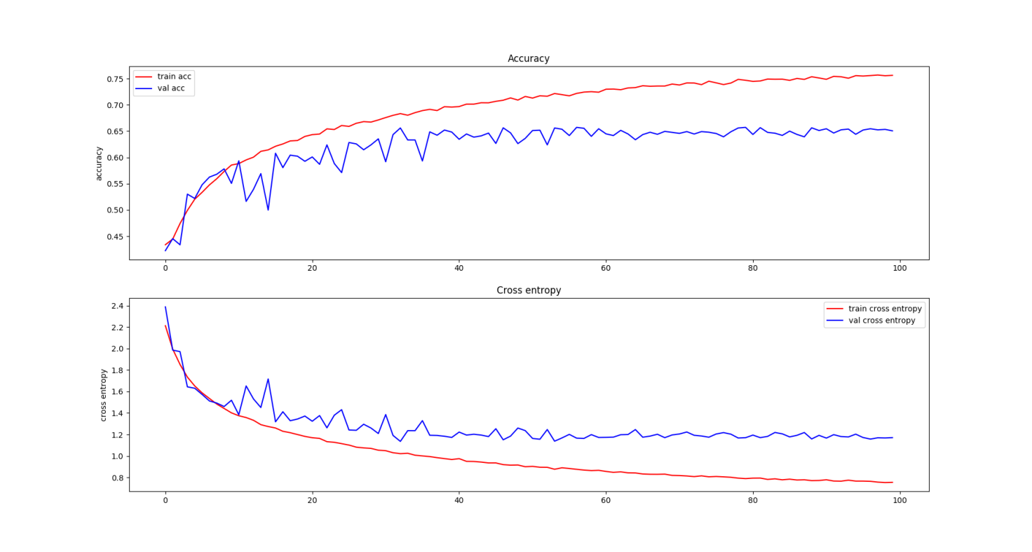

结果是过拟合了，60的迭代次数已经够了。

结果使用卷积层之后的图像特征检索效果还是不好，对于这样的一张飞机的图片：

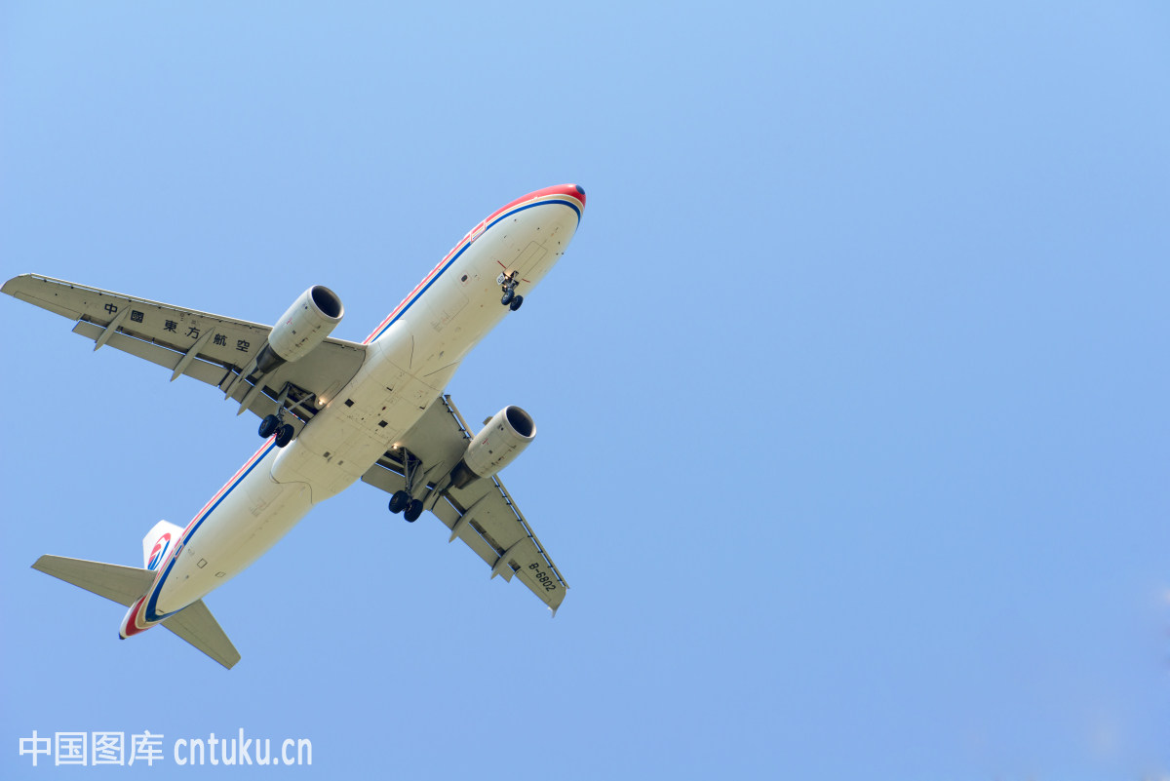

搜索的情况如下：

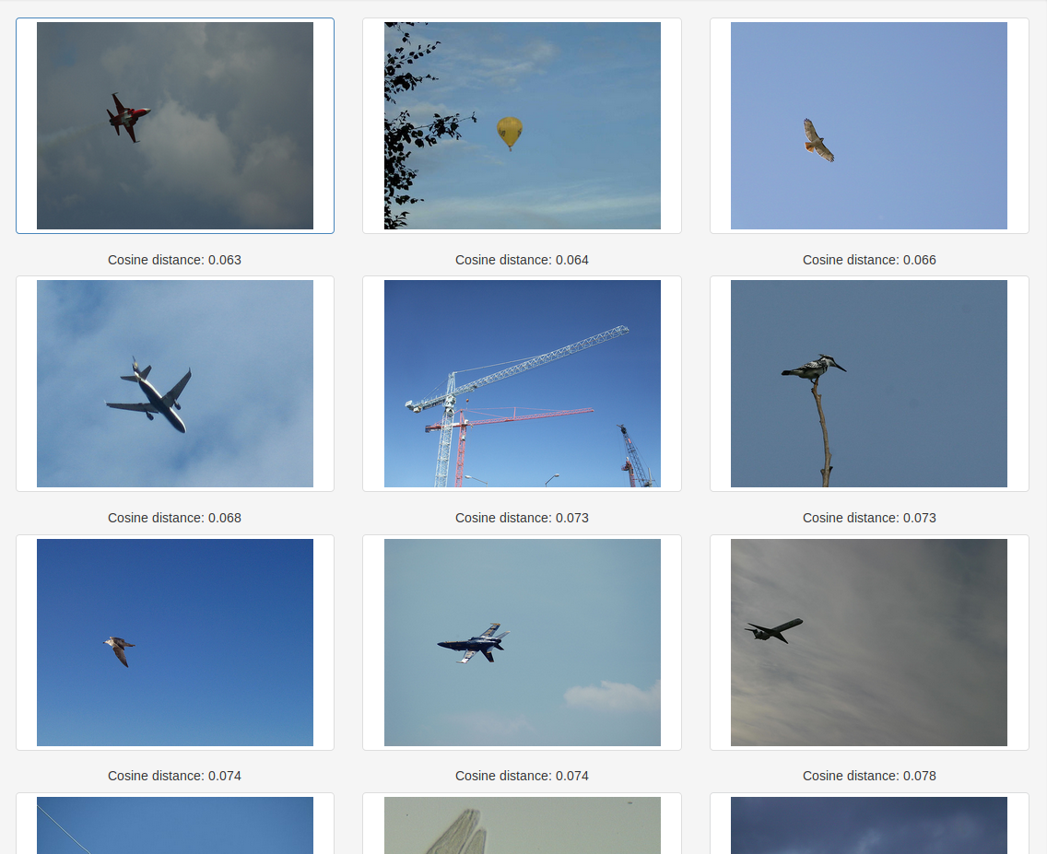

而resnet18搜索的情况如下：

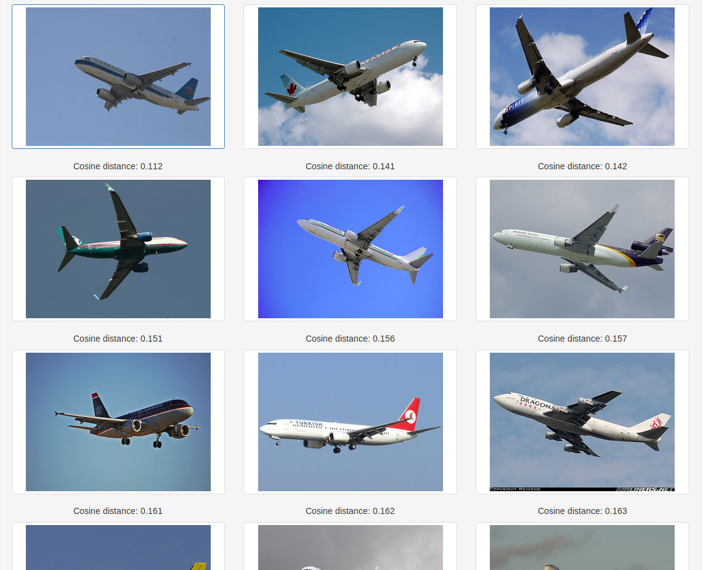

只能说custom模型提取的图像特征似乎都不够深入，搜索出来的图片都只是背景相似，而resnet18能够准确地搜索出飞机的图片，不仅仅是背景相似。

经过对比发现，custom模型输出的4050维数组中有3500多的数值都为0！我觉得这个特征数组的维度还可以接着压缩，把第一个卷积层的步长改为4x4，然后特征数组就只有200维了，试一试训练的效果如何。

训练结果如图：

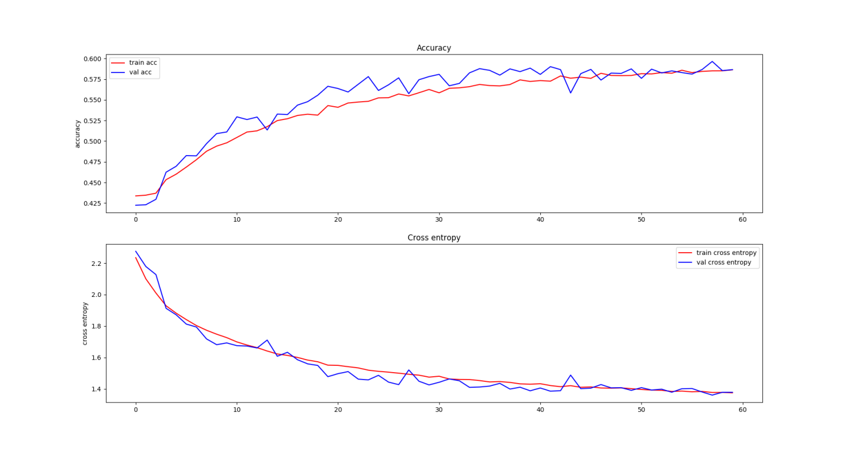

别看训练的曲线一直都处在进步的状态，但是看数值基本上都没有变化，也就是停滞了。应该是欠拟合的状态，现在把第二和第三卷积层都加上2x2的padding，图像特征达到了1250维，再试试看训练效果如何。

网络结构如图：



训练结果如图：

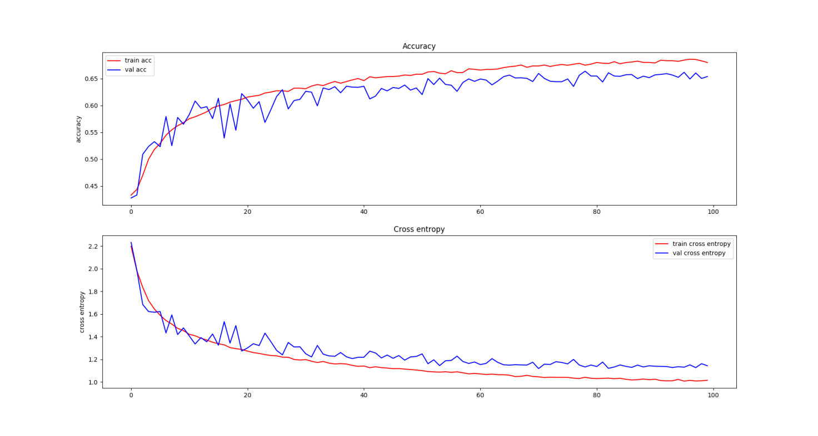

直接把迭代次数加到100，效果比之前的要好挺多，但是可以看出后面还是停滞了，我觉得还是欠拟合状态。发现AlexNet设置第一个卷积层的kernel为11x11是因为输入的图片尺寸为227x227，因此第一个卷积层的输出为(227-11)/4=54为整数，现在输入的图片为224x224，因此我也相应地把kernel修改为8x8，这样图像特征就变成了1800维，训练试一下。

训练结果如图：

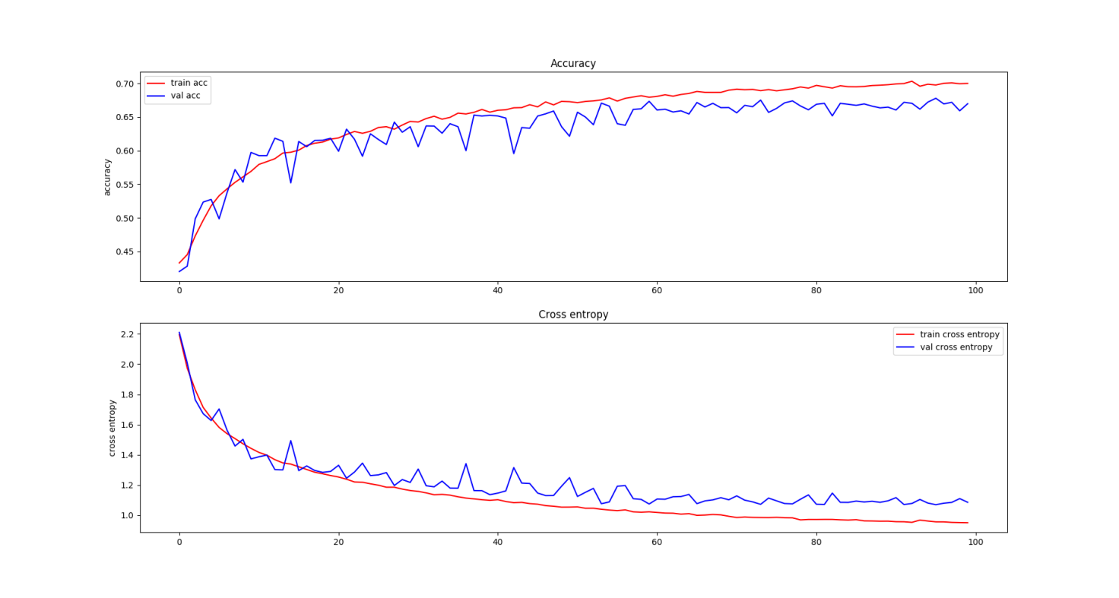

可以看到，效果又比之前要好了，依旧是欠拟合的状态，网络结构可以进一步地改进。

把全连接层的单元数都改成1000，网络结构如图所示：



训练结果如图：

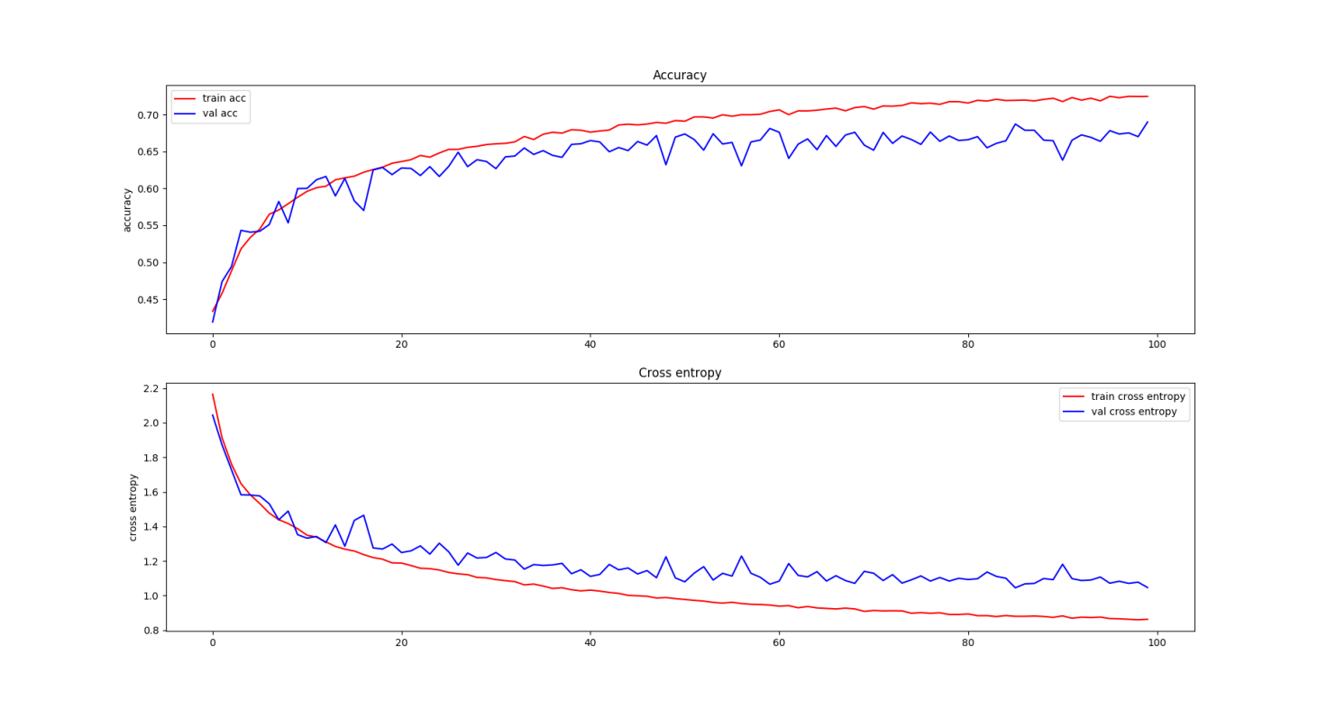

效果又比之前要好了，验证集准确率从0.66提高到了0.68，误差从1.08降到了1.04。

考虑继续改变网络结构，把卷积核的数量翻倍，原来三个卷积层的卷积核数量为20、50、50，现在改为40、 100、 100，图像特征变为3600维，网络结构如下：



训练结果如图所示：

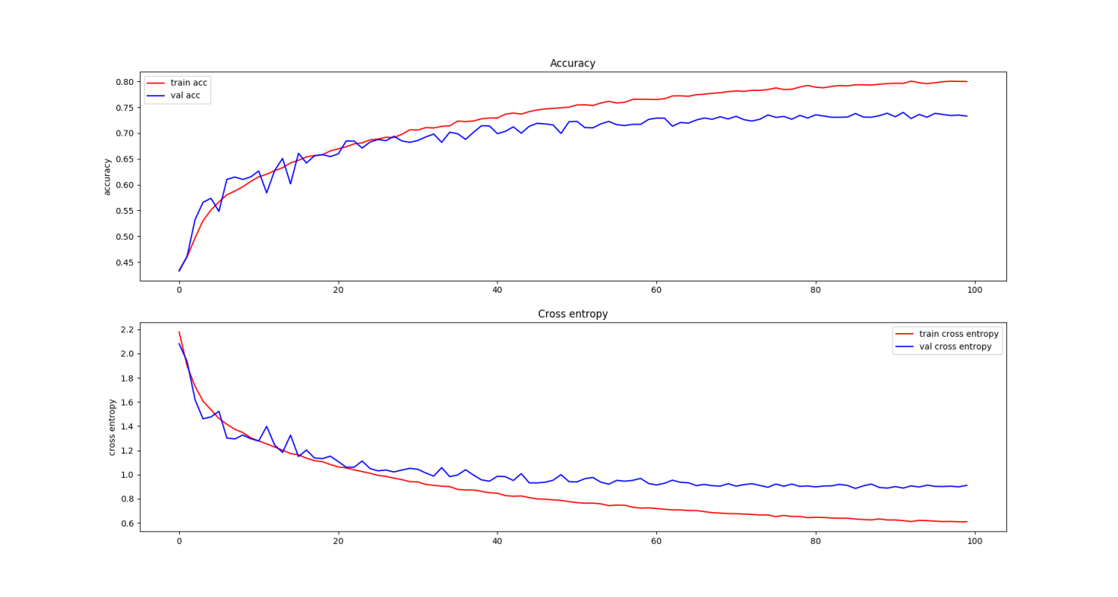

训练结果比之前要好了不少，验证集的准确率从0.68提升到了0.73，误差从1.04降到了0.90，但是两条曲线开始明显分离，出现了过拟合的现象。

使用这个模型再次建立数据库，检索效果依旧不理想，使用的还是之前的那张图片，搜索出来的结果如下：

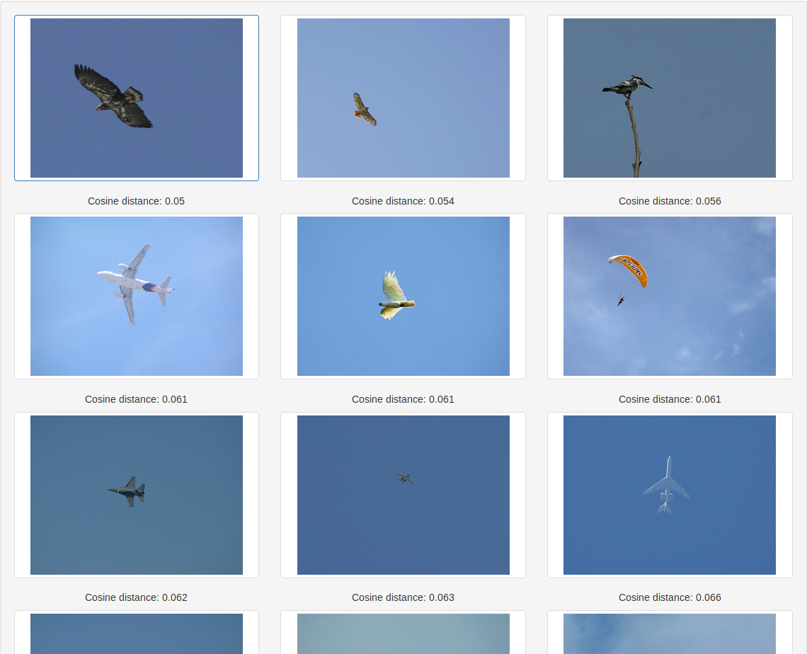

还是没有识别出来图片中的语义信息，检索出的图片只是背景相似而已。

模型还需要继续改进，注意到图像特征的维度是和最后一个卷积层的卷积核数量成正比的，我现在想要图像特征保持3600维左右，因此最后一个卷积层的卷积核数量不增多，把卷积核数量调整为96、 256、 96再训练，结果如图：

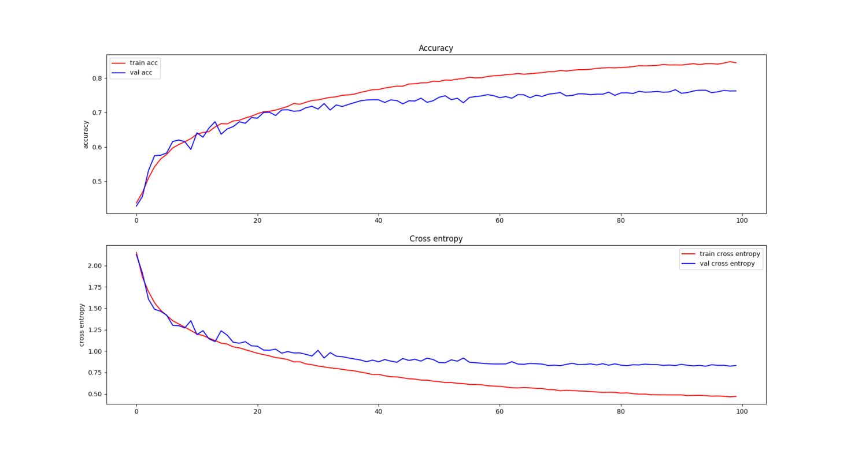

验证率准确率从0.73提高到了0.76，误差从0.90降到了0.83，同时迭代到后面出现许过拟合现象。现在把全连接层的单元数增加到1500，训练结果如下：

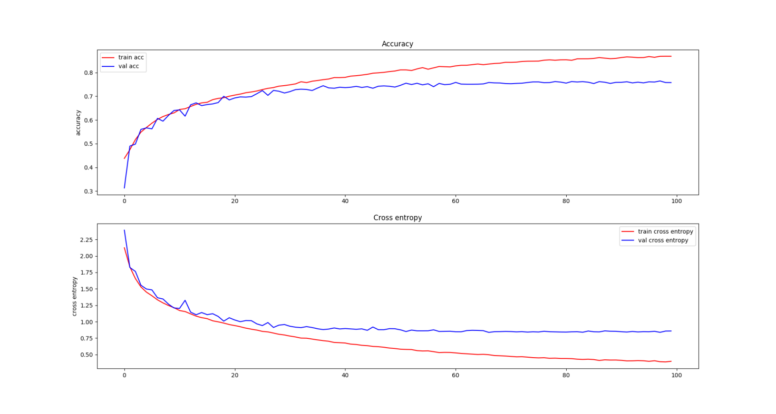

过拟合了，效果不行，把全连接单元数改回1000，在第二和第三个卷积层之间加入一个卷积层，卷积核数量为256，图像特征维度竟减少到384维，训练的结果不好，在准确率和误差都没到之前的最佳值之前就过拟合了。现在把除了第一层之外的卷积层的卷积核尺寸都改为3x3，同时去掉除了全连接层之外的所有dropout，因为网上说卷积层后面一般都不需要dropout，这样图像特征维度就是1536维。

网络结构如下：



训练结果如图：

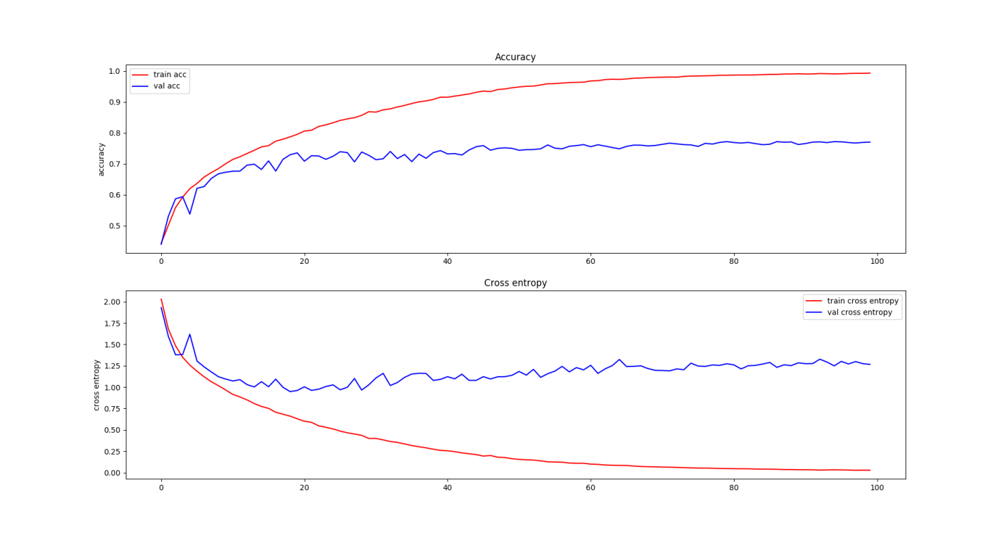

由于去掉了卷积层的dropout层，过拟合会比之前的明显许多，而且有意思的是，训练集的准确率达到了0.993，几乎到了1.0，误差只有0.02，验证集误差的最低值是0.96，在第25个epoch，最高的准确率是0.77。现在把第一个卷积层的卷积核数量加到128个，训练结果如下：

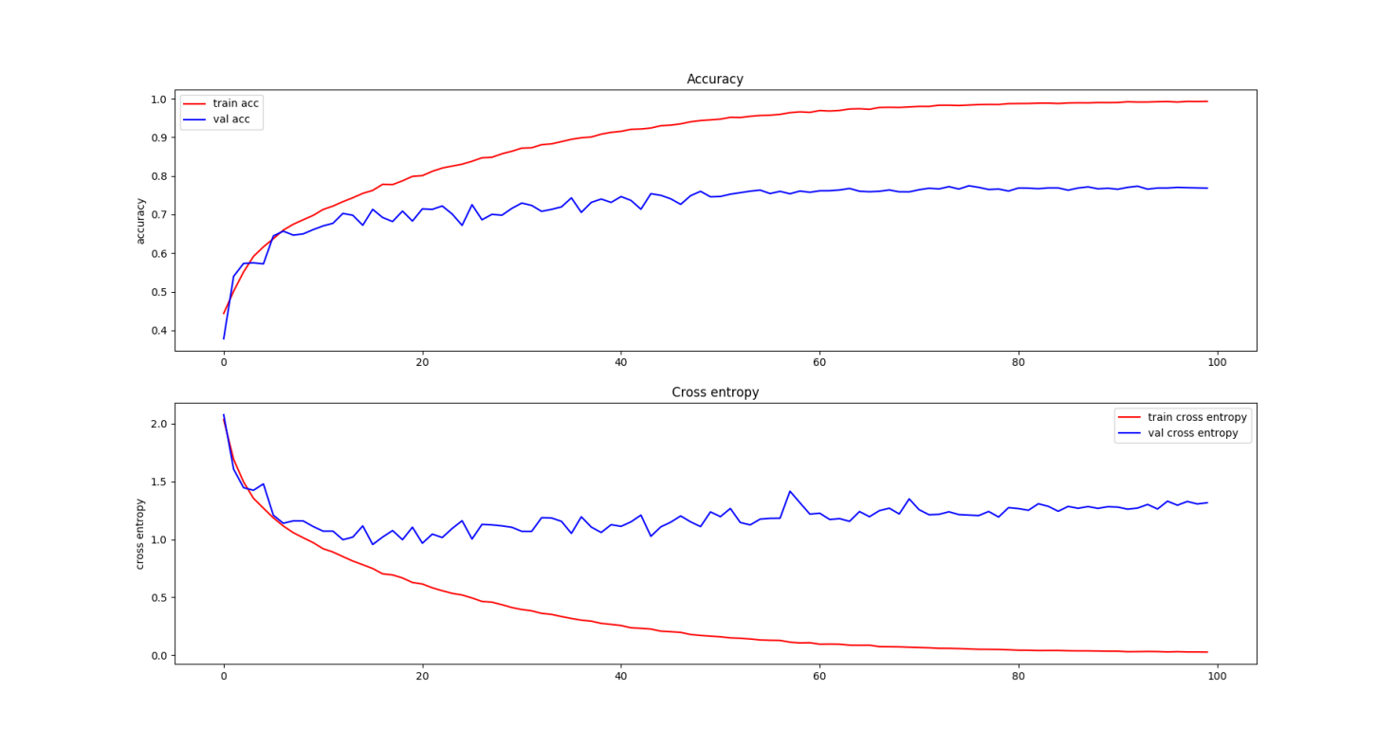

过拟合比之前更严重了，把dropout层加回来再训练，结果如下图：

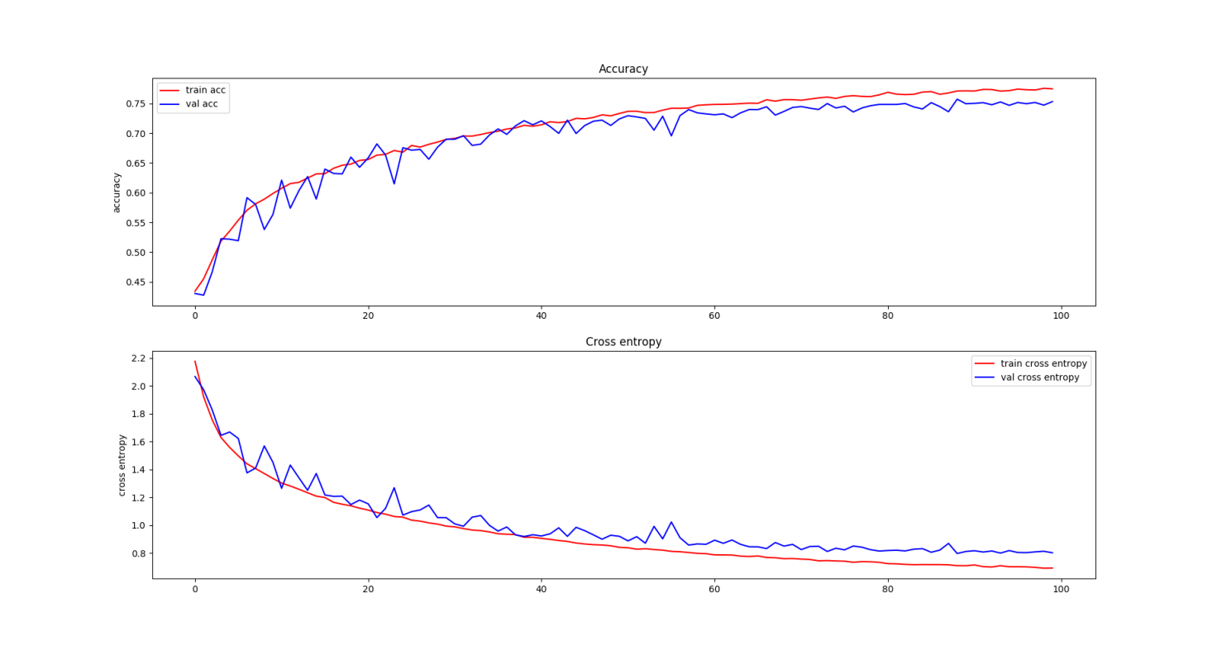

验证集准确率到了0.753，误差降到了0.80，而且没有过拟合的迹象，感觉可以将网络改的更复杂。

现在多加了一层卷积层，总共是5个卷积层，但是发现加了卷积层之后图像特征变为只有384维了，于是想修改网络结构让维度更多，便参考AlexNet的结构把3、 4卷积层的池化层去掉，并且把3、 4、 5卷积层的padding改为1x1，并且参考网上的经验，把最后一个卷积层的卷积核数量由96改为128，是2的n次方，这样图像特征就是4608维的了，网络结构如图所示：



用这个模型训练结果如图：

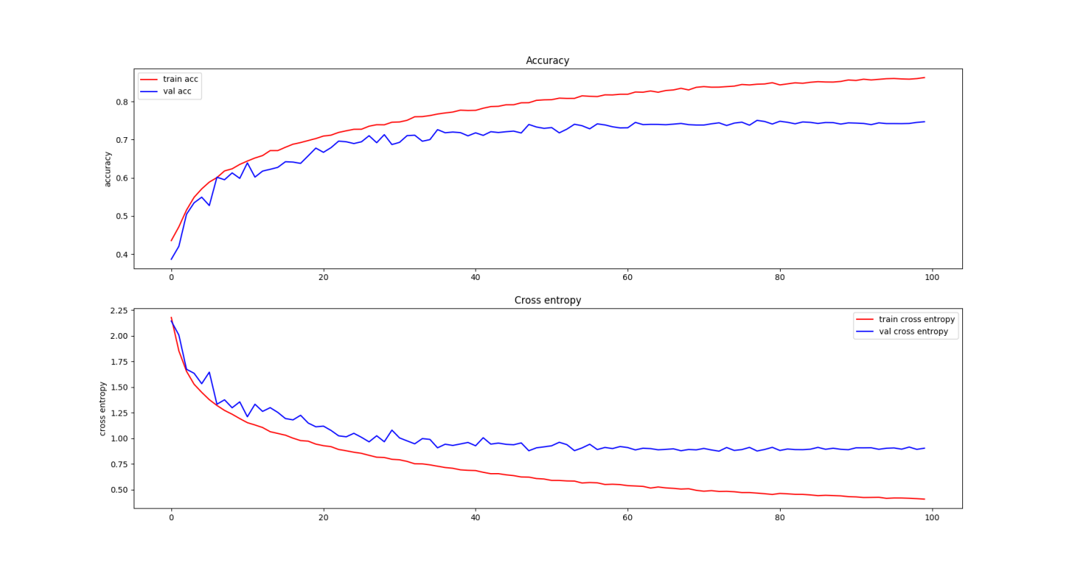

有些许过拟合的现象，最好的状态并没有之前的模型表现好。把第一个卷积层的卷积核数量改成256，训练结果如图：

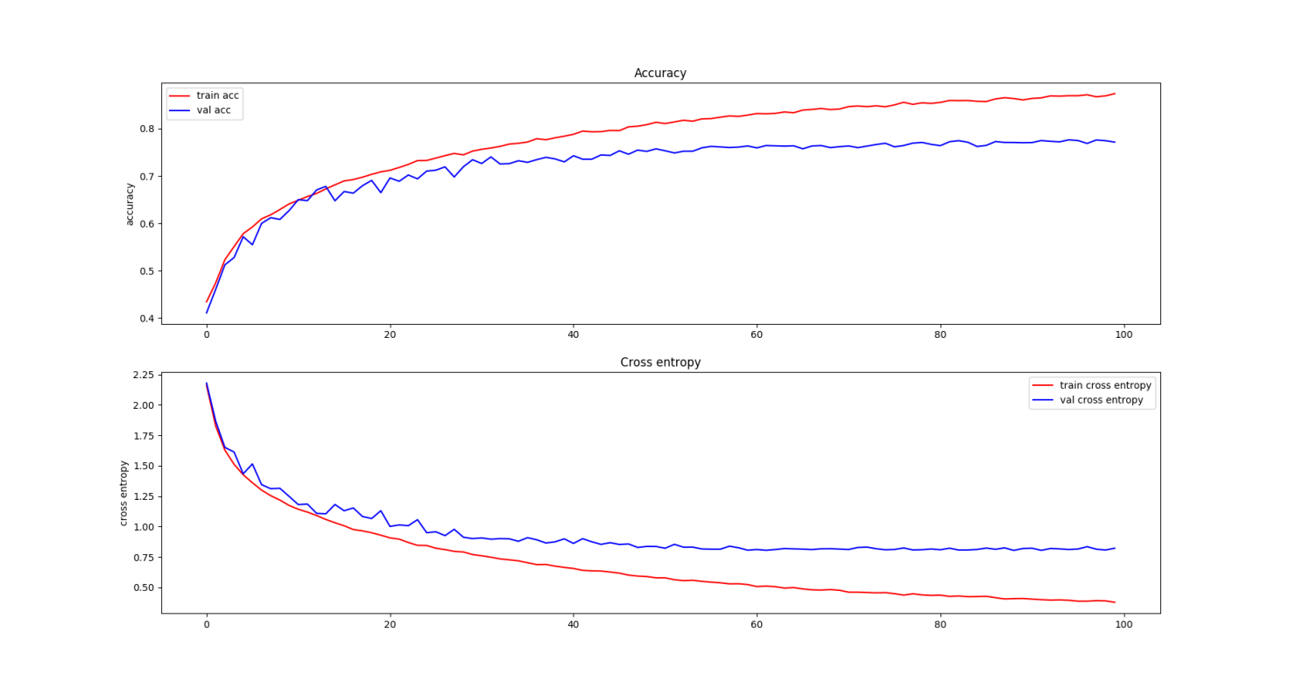

最好的表现是验证集准确率0.77，误差0.80。加了一个卷积层之后表现没有变得更差（过拟合现象没有加剧），但是对图像特征的提取能力应该会比之前更强了。参考AlexNet，把第3、 4层卷积层的卷积核数量加到512再试一试，训练结果如图：

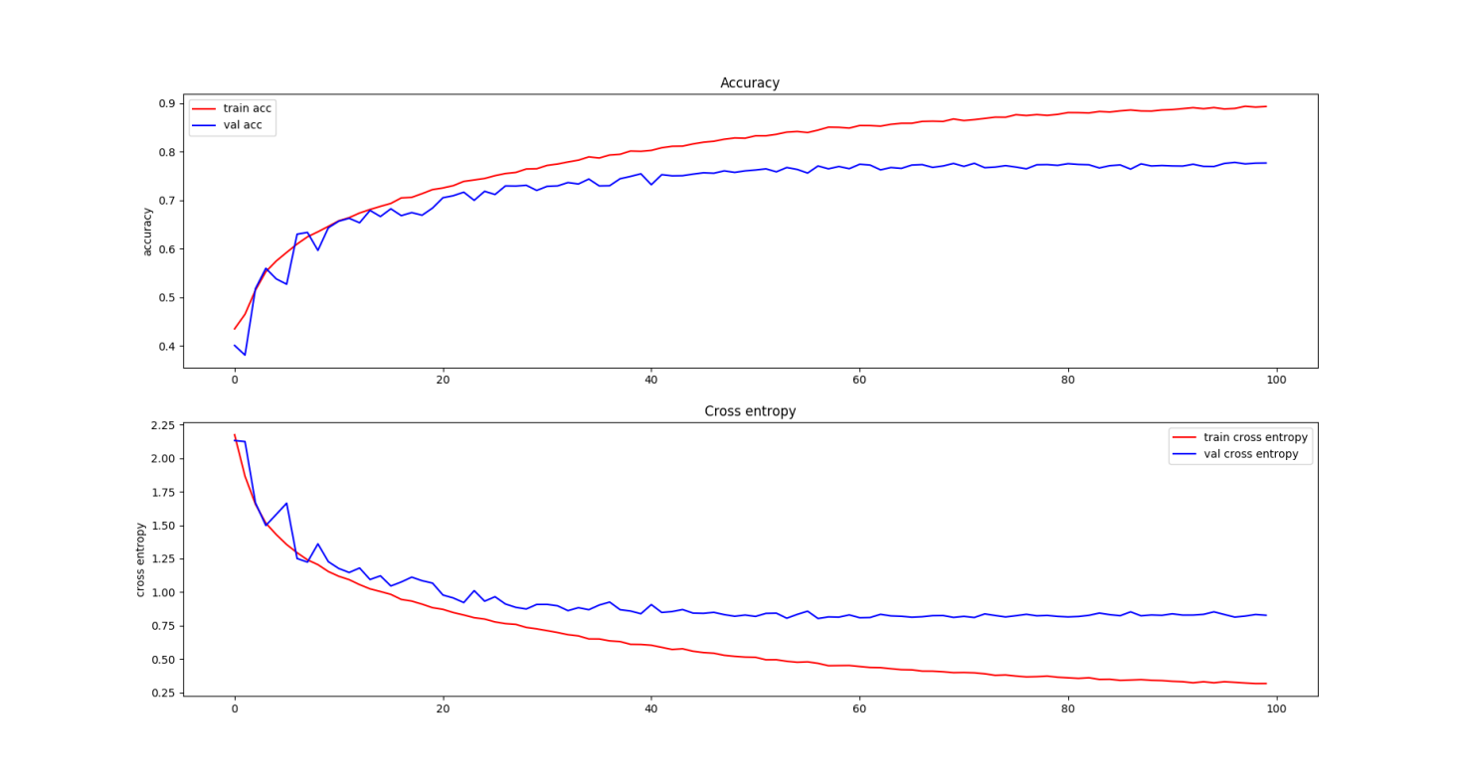

效果没有更好，过拟合比之前还厉害了些。现在把第一个卷积层的stride改成2x2，所有的pooling的kernel改成2x2，每个卷积层后都加上pooling层，第一个卷积层的卷积核数量改为128，图像特征变为1152维，网络结构如图：



训练结果如图：

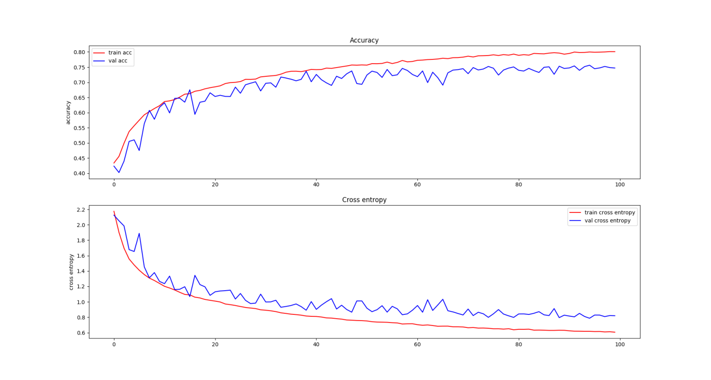

最好的表现是验证集准确率0.75，误差0.78。过拟合没有那么明显，但是训练的过程曲线一直在波动，感觉可以再加复杂度，把第三、四层卷积层的卷积核数量加到了512个，训练结果如图：

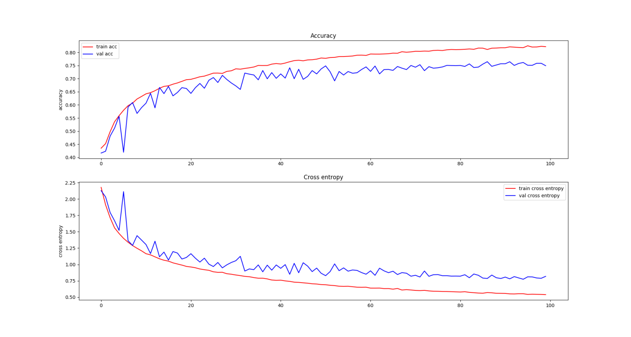

验证集准确率最高0.76，误差最低0.77，总体来说并没有进步。去掉一个卷积层，第一个卷积层的步长设置为4x4，卷积核的数量设置为128、 256、 512、 128，图像特征为1152维，训练过程如图：

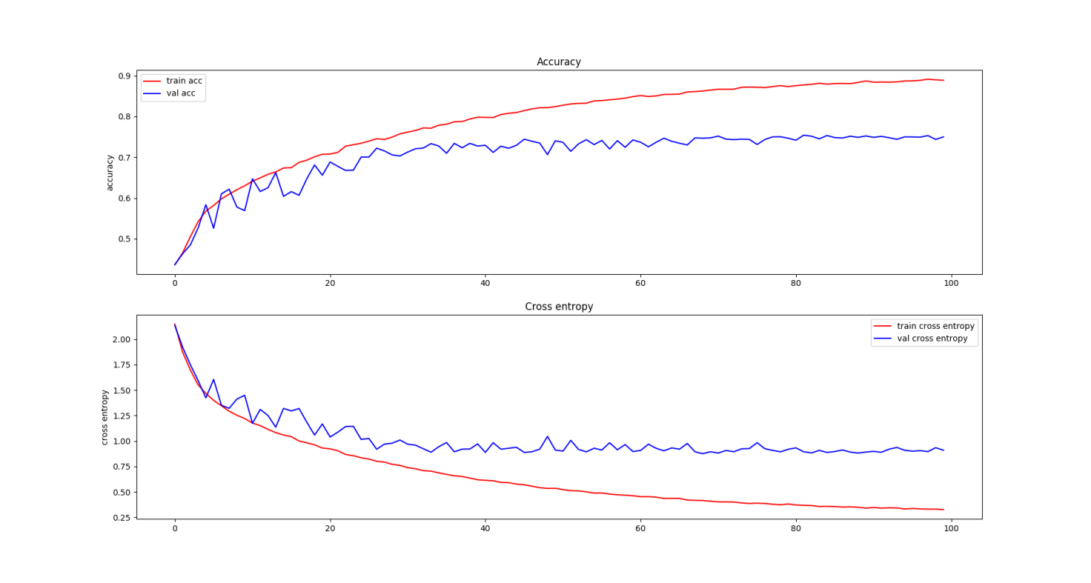

效果更差了，准确率0.75，误差0.88

## 问题记录

1.**进行apache2配置时，在设置/etc/apache2/sites-enabled/000-default中的DocumentRoot为项目中的web后，访问localhost之后显示permission denied。**

解决办法为在/etc/apache2/apache2.conf中加入如下语句：

<Directory /home/hongyigeng/PycharmProjects/ImageSearch/>

Options Indexes FollowSymLinks

AllowOverride None

Require all granted

</Directory>

和这段语句不一样：

<Directory "/home/hongyigeng/PycharmProjects/ImageSearch/web">

AllowOverride None

Options +ExecCGI -MultiViews +SymLinksIfOwnerMatch

Require all granted

AddHandler cgi-script cgi .py .pl .cgi

</Directory>

2.**访问Index.py时出现Internal Server Error，查看错误日志/var/log/apache2/error.log时看见如下语句：**

**[Mon Dec 24 12:36:46.649987 2018] [cgid:error] [pid 9465:tid 139988085394368] (13)Permission denied: AH01241: exec of '/home/hongyigeng/PycharmProjects/ImageSearch/web/Index.py' failed**

**[Mon Dec 24 12:36:46.650336 2018] [cgid:error] [pid 9049:tid 139987748124416] [client 127.0.0.1:42516] End of script output before headers: Index.py, referer: <http://localhost/>**

解决办法：

这是对所要执行的脚本权限不够的原因，需要有执行权限，因此只需要对这个脚本赋予权限即可 sudo chmod 777 ~/PycharmProjects/ImageSearch/web/Index.py

3.**测试上传图片时，将路径从/tmp/改为其他路径时出现InternalServer Error，查看错误日志发现如下错误报告：[Mon Dec 24 14:56:43.236419 2018] [http:error] [pid 9048:tid 139987984267008] [client 127.0.0.1:46382] AH02429: Response header name '<!--' contains invalid characters, aborting request, referer: <http://localhost/html/>**

使用https://docs.python.org/2.0/lib/node246.html这个网站上的方法可以输出python脚本出现的错误信息，得到的错误信息为：Traceback (most recent call last): File "/home/hongyigeng/PycharmProjects/ImageSearch/web/python/process.py", line 20, in open('/tmp/ImageSearch/' + fn, 'wb').write(fileitem.file.read()) IOError: [Errno 13] Permission denied: '/tmp/ImageSearch/2007_000323.jpg'

4.**每次保存文件到tmp文件夹中都会转存到类似systemd-private的文件夹中**

解决办法：

这是因为目录名称中提到的服务启用了安全Tmp系统功能。

输入这个命令后：grep -R PrivateTmp /etc/systemd/可以看到哪些服务启用了PrivateTmp功能，之后编辑对应服务的配置文件，设置PrivateTmp=false之后，systemctl daemon-reload再重启服务即可。

5.**在网页上上传图片时，process.py报错，提示的尽是“No module named xxxx”或者是”No such file or directory”之类的错误。**

“No module named xxxx”的问题是因为sys.path没有设置好，python寻找的所有module都是从这些路径里面去找的。  
”No such file or directory”的问题所在是import的predictor脚本中的文件路径都写成了相对路径，测试的时候写的相对路径没问题，但是实际使用时是在不同的路径下，这样被import时导致找不到文件。

6.**在后台运行process.py时出现TclError: no display name and no $DISPLAY environment variable**

这个问题是因为matplotlib要切换成后端模式

# do this before importing pylab or pyplot

Import matplotlib

matplotlib.use('Agg')

**import** matplotlib.pyplot asplt

7.**多次上传发现图片并未改变**

这是因为图片的缓存机制，只要在src的后面加一个随机的参数，使得src每次都会不同，那么就不会从缓存中读取图片了，像这样image.attr('src', data.message+'?'+Math.random());

8.**git reset –hard之后想找回文件**

使用git reflog命令可以看到reset之前的一次操作，复制那个操作的id，git reset –hard 那个操作的id 就可以恢复了。

9.**cgi程序没有错误还是会出现Internal Server Error**

因为cgi程序没有运行权限，需要用chmod改一下权限。

Sudo chmod -R 777 （目标目录）

10.**使用pickle.load出现EOFError**

因为pickle.load会一直读到文件的结尾，但是无法事先判断，百度后还是只能用try except来实现pickle文件的读取，觉得这样写很丑。。。

11.**github一直push失败，而且网站还上不去，但是可以ping得通，重置FireFox也不管用。**

过了一段时间后有新的commit后和前一个commit一起push突然成功了，而且github也可以访问了！但是不知道是什么原因。。。

12.**使用ln -s source dist命令创建的软链接无效**

创建软链接应该使用的是绝对路径。

13.**jquery on绑定的动态元素事件并没有响应**

因为jquery要求绑定的元素在绑定语句执行前就必须存在页面中，因此on语句得写成$(一个已存在的父元素).on(绑定事件,动态加载的元素,需要执行的语句)的形式。

14.**onclick的函数执行出现”is not a function”错误，函数已经定义好了**

多半是命名冲突的问题，把函数换个名字再试一下

**15.Mxnet欲添加中间层作为输出，结果sym.get_internals()之后里面的层名字不对**

需要在get_internals()之后list_outputs()这样才能得到真实的名字，即sym.get_internals().list_outputs()

**16.得到的字符串有一个u前缀**

可以使用字符串.encode(‘utf8’)去掉。